**BỘ GIÁO DỤC VÀ ĐÀO TẠO**

**TRƯỜNG ĐẠI HỌC CẦN THƠ**

**KHOA CÔNG NGHỆ THÔNG TIN & TRUYỀN THÔNG**



**LUẬN VĂN TỐT NGHIỆP ĐẠI HỌC**

**NGÀNH KỸ THUẬT PHẦN MỀM**

Đề tài

**HỆ THỐNG QUẢN LÝ**

**DOANH NGHIỆP LOGISTICS**

**PHÂN HỆ THƯƠNG MẠI ĐIỆN TỬ**

**Cán bộ hướng dẫn:**

**TS. HUỲNH QUANG NGHI**

**Sinh viên: NGUYỄN QUỐC KHÁNH**

**Mã số: B1400696**

**Khóa: K40**

Cần Thơ, tháng 12, năm 2018

**BỘ GIÁO DỤC VÀ ĐÀO TẠO**

**TRƯỜNG ĐẠI HỌC CẦN THƠ**

**KHOA CÔNG NGHỆ THÔNG TIN & TRUYỀN THÔNG**

**BỘ MÔN CÔNG NGHỆ PHẦN MỀM**

**LUẬN VĂN TỐT NGHIỆP ĐẠI HỌC**

**NGÀNH KỸ THUẬT PHẦN MỀM**

**Đề Tài**

**HỆ THỐNG QUẢN LÝ**

**DOANH NGHIỆP LOGISTICS**

**PHÂN HỆ THƯƠNG MẠI ĐIỆN TỬ**

**Người hướng dẫn Sinh viên thực hiện**

**TS. Huỳnh Quang Nghi Nguyễn Quốc Khánh**

**Mã số: B1400696**

**Khóa: K40**

***Cần Thơ, 12/2018***

LỜI CẢM ƠN

Luận văn là một tiến trình cuối cùng để đánh dấu sự kết thúc quá trình học tập, rèn luyện trong khoảng 4-5 năm đại học. Là một bước ngoặc vô cùng quan trọng để mỗi người sinh viên vượt qua và trưởng thành hơn trong cuộc sống. Luận văn cũng là đoạn đường cuối cùng để lấy được tấm bằng đại học- một hành trang vô cùng quan trọng để bước vào cuộc đời của mỗi con người.

Em xin cảm ơn các thầy cô trong trường, đặc biệt là các thầy cô thuộc Khoa Công nghệ thông tin và Truyền thông trường Đại học Cần Thơ đã truyền đạt những kiến thức và kỹ năng vô cùng hữu ích để em có thể làm việc như ngày hôm nay.

Trong quá trình làm luận văn này, em xin chân thành gửi lời cảm ơn đến thầy Huỳnh Quang Nghi, đã có những góp ý và hướng dẫn tận tình để em có thể hoàn thành luận văn này một cách tốt nhất.

Bên cạnh đó em xin cảm ơn anh Lê Nhật Quang và anh Đỗng Hoàng Vũ Đức - công ty TNHH MTV Miền Nam 24H (MSS) đã tạo điều kiện cho em về báo cáo thường xuyên để hoàn thành việc học. Và em cũng cảm ơn các bạn của em đã hỗ trợ hết mình trong quá trình em hoàn thành luận văn.

Dù rất cố gắng để hoàn thành luận văn một cách tốt nhất, nhưng sai sót đôi khi là điều không thể tránh khỏi, nên em hi vọng những lời góp ý của các thầy cô trong đợt bảo vệ này sẽ giúp luận văn của em hoàn thiện hơn.

Cần thơ, ngày 6 tháng 12 năm 2018

Sinh viên thực hiện

Nguyễn Quốc Khánh

**LỜI NHẬN XÉT CỦA GIÁO VIÊN HƯỚNG DẪN**

∞∞∞

**……………………………………………………………………………………………………………………………………………………………………………………………………………………………………………………………………………………………………………………………………………………………………………………………………………………………………………………………………………………………………………………………………………………………………………………………………………………………………………………………………………………………………………………………………………………………………………………………………………………………………………………………………………………………………………………………………………………………………………………………………………………………………………………………………………………………………………………………………………………………………………………………………………………………………………………………………………………………………………………………………………………………………………………………………………………………………………………………………………………………………………………………………………………………………………………………………………………………………………………………………………………………………………………………………………………………………………………………………………………………………………………………………………………………………………………………………………………**

Cần thơ, ngày tháng 12 năm 2018

Giáo viên hướng dẫn

TS. Huỳnh Quang Nghi

**LỜI NHẬN XÉT CỦA GIÁO VIÊN PHẢN BIỆN**

∞∞∞

**……………………………………………………………………………………………………………………………………………………………………………………………………………………………………………………………………………………………………………………………………………………………………………………………………………………………………………………………………………………………………………………………………………………………………………………………………………………………………………………………………………………………………………………………………………………………………………………………………………………………………………………………………………………………………………………………………………………………………………………………………………………………………………………………………………………………………………………………………………………………………………………………………………………………………………………………………………………………………………………………………………………………………………………………………………………………………………………………………………………………………………………………………………………………………………………………………………………………………………………………………………………………………………………………………………………………………………………………………………………………………………………………………………………………………………………………………………………**

Cần thơ, ngày tháng 12 năm 2018

Giáo viên phản biện

TS. Trương Minh Thái

**LỜI NHẬN XÉT CỦA GIÁO VIÊN PHẢN BIỆN**

∞∞∞

**……………………………………………………………………………………………………………………………………………………………………………………………………………………………………………………………………………………………………………………………………………………………………………………………………………………………………………………………………………………………………………………………………………………………………………………………………………………………………………………………………………………………………………………………………………………………………………………………………………………………………………………………………………………………………………………………………………………………………………………………………………………………………………………………………………………………………………………………………………………………………………………………………………………………………………………………………………………………………………………………………………………………………………………………………………………………………………………………………………………………………………………………………………………………………………………………………………………………………………………………………………………………………………………………………………………………………………………………………………………………………………………………………………………………………………………………………………………**

Cần thơ, ngày tháng 12 năm 2018

Giáo viên phản biện

Ths. Phan Huy Cường

**MỤC LỤC**

**MỤC LỤC** v

**DANH MỤC HÌNH ẢNH** vii

**DANH MỤC BẢNG BIỂU** viii

Các Từ Viết Tắt Và Thuật Ngữ ix

TÓM TẮT x

**ABSTRACT** xi

A. PHẦN GIỚI THIỆU 1

1. Đặt vấn đề 1

2. Lịch sử giải quyết vấn đề 1

3. Mục tiêu đề tài 1

4. Đối tượng và phạm vi nghiên cứu 1

5. Nội dung nghiên cứu 1

6. Những đóng góp chính của đề tài 2

7. Bố cục quyển luận văn 2

B. CƠ SỞ LÝ THUYẾT 3

**CHƯƠNG I. TÌM HIỂU VỀ NỀN TẢNG PHP, LARAVEL FRAMEWORK, HTML, CSS, BOOTSTRAP 4** 3

**1.** **Tổng quan về php** 3

**1.1** **Giới thiệu** 3

**1.2** **Lịch sử** 3

**1.3** **Đặc điểm** 4

**1.4** **Ưu điểm và nhược điểm** 5

**2.** **Kiến trúc và thành phần của laravel framework** 6

**2.1 Kiến trúc tổng quan của laravel framework** 6

**2.2 Các thành phần cơ bản trong source code của laravel framework** 6

**3.** **Tổng quan html, css, bootstrap 4** 8

**3.1 Ngôn ngữ html** 8

**3.2 css:** 9

**3.3 bootstrap 4** 9

**CHƯƠNG II. TỔNG QUAN VỀ MySQL DATABASE** 11

**1.** **Giới thiệu về MySQL Database** 11

**2.** **Đặc điểm** 11

**3.** **Hạn chế** 12

C. PHẦN NỘI DUNG 13

**CHƯƠNG I. MÔ TẢ HỆ THỐNG** 13

**1.** **Tổng quan hệ thống** 13

**2.** **Các yêu cầu giao tiếp bên ngoài** 16

**3.** **Các tính năng hệ thống** 17

**4.** **Các yêu cầu phi chức năng** 35

**5.** **Các yêu cầu khác** 36

**CHƯƠNG 2. THIẾT KẾ VÀ CÀI ĐẶT GIẢI PHÁP** 37

**1.** **Kiến trúc tổng quan.** 37

**2.** **Chức năng hệ thống** 37

3. **Cơ Sở Dữ Liệu** 39

**4.** **Mô tả bảng dữ liệu** 40

**5. Thiết kế theo chức năng** 45

**CHƯƠNG 3 – KIỂM THỬ VÀ ĐÁNH GIÁ** 88

**1.** **Giới thiệu** 88

**2.** **Chi tiết kế hoạch kiểm thử** 88

**3.** **Quản lý kiểm thử** 89

**4.** **Các trường hợp kiểm thử** 91

D. PHẦN KẾT LUẬN 96

**1.** **KẾT QUẢ ĐẠT ĐƯỢC** 96

**1.1.** **Lý thuyết** 96

**1.2.** **Chương trình** 96

**1.3.** **Khả năng ứng dụng** 96

**2.** **HẠN CHẾ** 96

**3.** **HƯỚNG PHÁT TRIỂN** 96

**TÀI LIỆU THAM KHẢO** 97

**DANH MỤC HÌNH ẢNH**

Hình 1: Mô hình hoạt động của laravel framework 6

Hình 2: Hình cấu trúc của laravel framework 7

Hình 3: Sơ đồ mô hình kiến trúc tổng quan 37

Hình 4: Sơ đồ cơ sở dữ liệu 39

Hinh 5: Giao diện thiết kế chức năng đăng nhập 45

Hình 6: Giao diện thiết kế chức năng chung 48

Hình 7: Giao diện thiết kế thêm sản phẩm mới 49

Hình 8: Giao diện cập nhật sản phẩm 50

Hình 9: Giao diện cài đặt sản phẩm 51

Hình 10: Giao diện xem chi tiết sản phẩm 52

Hình 11: Giao diện danh sách các sản phẩm 58

Hình 12: Giao diện thêm vào giỏ hàng 59

Hình 13: Giao diện đặt hàng thêm địa chỉ mới 60

Hình 14: Giao diện đặt hàng từ sổ địa chỉ 61

Hình 15 Giao diện sổ địa chỉ 64

Hình 16: Giao diện thêm địa chỉ 65

Hình 18: Giao diện thêm danh mục mới 69

Hình 19: Giao diện cập nhật danh mục 70

Hình 20: Giao diện quản lý chung khách hàng 73

Hình 21: Giao diện chi tiết thông tin khách hàng 74

Hình 22: Giao diện đăng ký người dùng 76

Hình 23: Giao diện đăng ký gian hàng 77

Hình 24: Giao diện tìm kiếm sản phẩm 79

Hình 25: Giao diện danh sách hóa đơn chưa duyệt 80

Hình 26: Giao diện hóa đơn đang vận chuyển 81

Hình 27: Giao diện danh sách hóa đơn đã hoàn thành 82

Hình 28: Giao diện xem chi tiết hóa đơn 83

Hình 29: Giao diện danh sách hóa đơn đã hủy 84

Hình 30: Giao diện chức năng đổi mật khẩu 86

**DANH MỤC BẢNG BIỂU**

Bảng 1: Bảng cấu hình phần cứng 16

Bảng 2: Bảng cấu hình phần mềm 17

Bảng 3: Bảng chức năng đăng nhập 18

Bảng 4: Bảng chức năng đăng ký tài khoản người dùng 19

Bảng 5: Bảng chức năng đăng ký tài khoản gian hàng 20

Bảng 6: Bảng chức năng tìm kiếm sản phẩm 20

Bảng 7: Bảng chức năng thêm mới sản phẩm 21

Bảng 8: Bảng chức năng cập nhật sản phẩm 22

Bảng 9: Bảng chức năng xóa sản phẩm 23

Bảng 10: Bảng chức năng lọc sản phẩm của gian hàng 23

Bảng 11: Bảng Chức năng cài đặt sản phẩm 24

Bảng 12:Bảng chức năng lọc sản phẩm 24

Bảng 13: Bảng Chức năng thêm phân cấp hoa hồng 25

Bảng 14: Bảng chức năng cập nhật phân cấp hoa hồng 26

Bảng 15: Bảng chức năng bật/tắt phân cấp hoa hồng 26

Bảng 16: Bảng chức năng đặt hàng 27

Bảng 17: Bảng chức năng sổ địa chỉ cá nhân 28

Bảng 18: Bảng chức năng xem thông tin cá nhân 28

Bảng 19: Bảng chức năng cập nhật thông tin cá nhân 29

Bảng 20: Bảng chức năng khóa tài khoản gian hàng 30

Bảng 21: Bảng chức năng khóa tài khoản người dùng thông thường 30

Bảng 22: Bảng chức năng trả tiền hoa hồng cho khách 31

Bảng 23: Bảng chức năng thêm danh mục 32

Bảng 24: Bảng chức năng cập nhật thông tin danh mục 32

Bảng 25: Bảng chức năng đổi mật khẩu 33

Bảng 26: Bảng chức năng xác nhận đơn hàng 34

Bảng 27: Bảng chức năng duyệt đơn hàng 34

Bảng 28: Bảng chức năng hủy đơn hàng 35

Bảng 29: Bảng Users 40

Bảng 30: Bảng users_gian_hang 40

Bảng 31: Bảng users_profile 41

Bảng 32: Bảng san_pham_danh_muc 41

Bảng 33: Bảng san_pham 41

Bảng 34: Bảng san_pham_gia 41

Bảng 35: Bảng phan_cap 42

Bảng 36: Bảng hoa_don 42

Bảng 37: Bảng hoa_don_chi_tiet 42

Bảng 38: Bảng hoa_hong_khach_hang 43

Bảng 39: Bảng hoa_hong_khach_hang_log 43

Bảng 40: Bảng tinhthanh 43

Bảng 41: Bảng quanhuyen 43

Bảng 42: Bảng phuongxa 44

Bảng 43: Bảng so_dia_chi 44

# Các Từ Viết Tắt Và Thuật Ngữ

|  |  |
| --- | --- |
| **Tên từ viết tắt** | **Ý nghĩa** |
| PHP | Hypertext Preprocessor |
| PHP/FI | Personal Home Page/Forms Interpreter |
| HTML | HyperText Markup Language |
| CSS | Cascading Style Sheets |
| server | Máy chủ |
| client | Máy Khách |
| static webpage | Trang Web tỉnh |
| website | Trang web |

# TÓM TẮT

Hiện nay, dịch vụ logistics đã chứng tỏ được sự hữu ích của mình trong quá trình sản xuất kinh doanh của các doanh nghiệp ở tất cả các nước trên thế giới. Trên thế giới dịch cụ logistics rất được phát triển và đóng vai trò quan trọng ngành dịch vụ, thu hút được một lượng lớn lao động, gia tăng lợi nhuận cho các nhà cung cấp và thúc đẩy các ngành khác phát trển. Logistics trong kinh doanh bao gồm việc quản lý mua bán, vận chuyển, lưu kho cùng với các hoạt động tổ chức cũng như lập kế hoạch cho hoạt động đó. Người quản lý logistics kết hợp kiến thức tổng hợp của mỗi chức năng từ đó phối hợp với các nguồn lực trong tổ chức để vận hành.

Đối với doanh nghiệp, Logistics có vai trò rất lớn. Logistics giải quyết cả đầu ra lẫn đầu vào của các doanh nghiệp một cách hiệu quả. Nhờ đó có thể thay đổi các nguồn tài nguyên đầu vào hoặc tối ưu hóa quá trình chu chuyển nguyên vật liệu, hàng hóa, dịch vụ,… Logistics giúp giảm chi phí tăng khả năng cạnh tranh của doanh nghiệp.

Cho đến nay, Logistics ngày càng thể hiện rõ tầm quan trọng của nó trong nền kinh tế hiện đại và có ảnh hưởng lớn đến sự phát triển kinh tế của quốc gia và toàn cầu. Những lợi ích mà nó mang lại ngày càng gia tăng.

Vì vậy, em đã thực hiện đồ án luận văn “HỆ THỐNG QUẢN LÝ DOANH NGHIỆP LOGISTICS PHÂN HỆ THƯƠNG MẠI ĐIỆN TỬ”. Các chủ gian hàng có thể tạo ra gian hàng của mình trên website, đưa các mặt hàng mà cửa hàng mình bán lên website và quản lý chúng, khách hàng có thể đặt hàng thông qua website mà không phải đến cửa hàng. Chủ cửa hàng sẽ gửi sản phẩm đến tận nơi cho khách hàng.

**ABSTRACT**

Now, logistics services have proved their usefulness in the production and business of enterprises in all countries in the world. In the world logistics tools have been developed and played an important role in the service sector, attracting a large number of workers, increasing profits for suppliers and promoting other industries. Logistics in the business includes the management of sales, transportation, warehousing along with the organization's activities as well as planning for that activity. The logistics manager combines the knowledge of each function so that it is coordinated with the organization's resources to operate.

For businesses, logistics plays a big role. Logistic solves both the output and the input of the business efficiently. This can change the input resources or optimize the process of moving materials, goods, services, etc. Logistic helps reduce the cost of increasing the competitiveness of enterprises.

So far, Logistics has shown its importance in the modern economy and has a great impact on the economic development of the country and the world. The benefits it brings are increasing,

So, I have done the thesis project "SYSTEM OF ENTERPRISES MANAGEMENT LOGISTICS E-COMMERCE DISTRIBUTION". Booth owners can create their own booths on the website, put the items they sell on the website and manage them, customers can order through the website without the goods. The owner will send the product to the customer.

A. PHẦN GIỚI THIỆU

1. Đặt vấn đề

Hiện nay, dịch vụ logistics đã ảnh hưởng đến nền kinh tế quốc gia do tính tác động trực tiếp đến hầu hết các ngành sản xuất, dịch vụ khác trong xã hội, hơn nữa dịch vụ logistics còn xuất hiện với vị trí là công đoạn không thể thiếu của bất cứ quá trình sản xuất, kinh doanh nào và hiện hữu ở khắp mọi nơi trên thế giới với những cái tên như là TNT, DHN, Maersk Logistics, NYK Logistics, APL Logistics, MOL Logistics…. Hiện nay, trên thế giới có nhiều cách gọi dịch vụ logistics khác nhau bằng tiếng Anh như Busineess logistics, Channel management, Distribution, Industrial logistics, Logistics management, Materials managenment, Quick-response systems, Suppy chain managenment và Suppy managenment nhưng tất cả đều có nghĩa chung nhất là quản lý công việc luân chuyển hàng hóa, vật tư từ nơi sản xuất đến nơi tiêu thụ.

1. Lịch sử giải quyết vấn đề

Có khá nhiều chương trình ứng dụng công nghệ thông tin vào dịch vụ logistics và mạng lại hiệu quả cao. Hệ thống quản lý doanh nghiệp logistic là một trong những hệ thống ứng dụng dịch vụ logistic trong hoạt động kinh doanh của các doanh nghiệp.

1. Mục tiêu đề tài

Như đã đề cập ở trên, hệ thống quản lý doanh nghiệp logistic cho các doanh nghiệp có thể tự tạo gian hàng và kinh doanh các sản phẩm mà cửa hàng đó sản xuất.

1. Đối tượng và phạm vi nghiên cứu

Đối tượng nghiên cứu là những cửa hàng, doanh nghiệp có nhu cần quảng bá sản phẩm của mình thông qua hệ thống.

Phần mềm còn cho tất cả người dùng muốn tìm kiếm mua, bán sản phẩm.

1. Nội dung nghiên cứu

Các nội dung cần nghiên cứu:

* Lập trình PHP:
* Lập trình giao diện HTML, CSS, BOOTSTRAP 4,
* Lưu trữ cục bộ với MySQL
* Xây dựng webstie bằng PHP
* Sử dụng laravel framework
* Lưu trữ dữ liệu bằng MySQL

1. Những đóng góp chính của đề tài

* Về mặt lý thuyết:
* Kỹ thuật lập trình php
* Áp dụng lý thuyết tin học vào thực tiễn
* Về mặt thực tiển:
* Tạo ra một hệ thống quản lý các doanh nghiệp, các khách hàng đặt hàng và mua hàng trên hệ thống.
* Chủ hệ thống quản lý các gian hàng và khách hàng.

1. Bố cục quyển luận văn

Bố cục của luận văn gồm 4 phần chính là phần giới thiệu, cơ sở lý thuyết, nội dung và kết luận. Phần 1 giới thiệu sơ qua đề tài cũng như đặt vấn đề cho việc phát triển sản phẩm. Phần thứ 2 mô tả một số lý thuyết về nền tảng logistics trong kinh doanh. Phần nội dung sẽ đi sâu vào trọng tâm các thành phần của hệ thống, các mô tả hệ thống cũng như là các chức năng chi tiết của từng thành phần trong hệ thống. Phần cuối cùng là phần kết luận cũng như là đưa ra hướng phát triển tiếp theo cho phần mềm.

Mỗi phần của bố cục lại chia ra các phần nhỏ hơn nhằm thể hiện các ý chính của từng đề mục. Trước các phần nội dung chính của quyển luận văn là mục lục và các danh mục hình ảnh và các danh mục bảng biểu.

B. CƠ SỞ LÝ THUYẾT

**CHƯƠNG I. TÌM HIỂU VỀ NỀN TẢNG PHP, LARAVEL FRAMEWORK, HTML, CSS, BOOTSTRAP 4**

1. **Tổng quan về php**
   1. **Giới thiệu**

* **PHP** (viết tắt hồi quy "PHP: Hypertext Preprocessor") là một [ngôn ngữ lập trình](https://vi.wikipedia.org/wiki/Ng%C3%B4n_ng%E1%BB%AF_l%E1%BA%ADp_tr%C3%ACnh) kịch bản hay một loại [mã lệnh](https://vi.wikipedia.org/w/index.php?title=M%C3%A3_l%E1%BB%87nh&action=edit&redlink=1) chủ yếu được dùng để phát triển các [ứng dụng](https://vi.wikipedia.org/wiki/%E1%BB%A8ng_d%E1%BB%A5ng_web) viết cho máy chủ, [mã nguồn mở](https://vi.wikipedia.org/wiki/Ph%E1%BA%A7n_m%E1%BB%81m_ngu%E1%BB%93n_m%E1%BB%9F), dùng cho mục đích tổng quát. Nó rất thích hợp với [web](https://vi.wikipedia.org/wiki/Internet) và có thể dễ dàng nhúng vào trang [HTML](https://vi.wikipedia.org/wiki/HTML). Do được tối ưu hóa cho các [ứng dụng web](https://vi.wikipedia.org/wiki/%E1%BB%A8ng_d%E1%BB%A5ng_web), tốc độ nhanh, nhỏ gọn, cú pháp giống [C](https://vi.wikipedia.org/wiki/C_(ng%C3%B4n_ng%E1%BB%AF_l%E1%BA%ADp_tr%C3%ACnh)) và [Java](https://vi.wikipedia.org/wiki/Java_(ng%C3%B4n_ng%E1%BB%AF_l%E1%BA%ADp_tr%C3%ACnh)), dễ học và thời gian xây dựng sản phẩm tương đối ngắn hơn so với các ngôn ngữ khác nên PHP đã nhanh chóng trở thành một [ngôn ngữ lập trình](https://vi.wikipedia.org/wiki/Ng%C3%B4n_ng%E1%BB%AF_l%E1%BA%ADp_tr%C3%ACnh) web phổ biến nhất thế giới.
* Ngôn ngữ, các thư viện, tài liệu gốc của PHP được xây dựng bởi cộng đồng và có sự đóng góp rất lớn của [Zend Inc.](https://vi.wikipedia.org/w/index.php?title=Zend_Inc.&action=edit&redlink=1), công ty do các nhà phát triển cốt lõi của PHP lập nên nhằm tạo ra một môi trường chuyên nghiệp để đưa PHP phát triển ở quy mô [doanh nghiệp](https://vi.wikipedia.org/wiki/Doanh_nghi%E1%BB%87p).

* 1. **Lịch sử**
* PHP được phát triển từ một sản phẩm có tên là PHP/FI. PHP/FI do [Rasmus Lerdorf](https://vi.wikipedia.org/w/index.php?title=Rasmus_Lerdorf&action=edit&redlink=1) tạo ra năm [1994](https://vi.wikipedia.org/wiki/1995), ban đầu được xem như là một tập con đơn giản của các [mã kịch bản](https://vi.wikipedia.org/w/index.php?title=M%C3%A3_k%E1%BB%8Bch_b%E1%BA%A3n&action=edit&redlink=1) [Perl](https://vi.wikipedia.org/wiki/Perl) để theo dõi tình hình truy cập đến bản sơ yếu lý lịch của ông trên mạng. Ông đã đặt tên cho bộ mã kịch bản này là 'Personal Home Page Tools'. Khi cần đến các chức năng rộng hơn, Rasmus đã viết ra một bộ thực thi bằng C lớn hơn để có thể truy vấn tới các [cơ sở dữ liệu](https://vi.wikipedia.org/wiki/C%C6%A1_s%E1%BB%9F_d%E1%BB%AF_li%E1%BB%87u) và giúp cho người sử dụng phát triển các ứng dụng web đơn giản. Rasmus đã quyết định công bố mã nguồn của PHP/FI cho mọi người xem, sử dụng cũng như sửa các lỗi có trong nó đồng thời cải tiến mã nguồn.
* PHP/FI, viết tắt từ "Personal Home Page/Forms Interpreter", bao gồm một số các chức năng cơ bản cho PHP như ta đã biết đến chúng ngày nay. Nó có các biến kiểu như Perl, thông dịch tự động các biến của form và cú pháp HTML nhúng. Cú pháp này giống như của Perl, mặc dù hạn chế hơn nhiều, đơn giản và có phần thiếu nhất quán.
* Vào năm [1997](https://vi.wikipedia.org/wiki/1997), PHP/FI 2.0, lần viết lại thứ hai của phiên bản C, đã thu hút được hàng ngàn người sử dụng trên toàn thế giới với xấp xỉ 50.000 tên miền đã được ghi nhận là có cài đặt nó, chiếm khoảng 1% số tên miền có trên mạng Internet. Tuy đã có tới hàng nghìn người tham gia đóng góp vào việc tu chỉnh mã nguồn của dự án này thì vào thời đó nó vẫn chủ yếu chỉ là dự án của một người.
* PHP/FI 2.0 được chính thức công bố vào tháng 11 năm 1997, sau một thời gian khá dài chỉ được công bố dưới dạng các bản [beta](https://vi.wikipedia.org/wiki/Beta). Nhưng không lâu sau đó, nó đã được thay thế bởi các bản alpha đầu tiên của PHP 3.0.
  1. **Đặc điểm**
* PHP là một ngôn ngữ lập trình web rất được ưa chuộng, hiện là ngôn ngữ lập trình web phổ biến nhất. Nhờ vào một số đặc điểm sau:
* PHP dễ học và linh động
* Rất nhiều hàm hỗ trợ và nhiều phần mở rộng phong phú
* Đặc biệt mã nguồn mở, thường xuyên nâng cấp, chạy được trên nhiều máy chủ web, nhiều hệ điều hành (đa nền tảng)
* Cộng đồng sử dụng và hỗ trợ đông đảo
* Ngoài phần code chính (thường gọi là code thuần), các phần mở rộng cũng rất phong phú mà lại miễn phí như nhiều framework, nhiều CMS
* Các mã nguồn chia sẻ trên mạng tìm được rất nhiều và dễ dàng
* Được tích hợp và sử dụng ổn định trong một mô hình LAMP = Linux+Apache+Mysql+Php, mã nguồn mở, chi phí thấp.
* Các hosting hỗ trợ nhiều.
* …
* Trước hết và cũng là quan trọng nhất, nó đảm nhiệm vai trò của: **ngôn ngữ kịch bản phía máy chủ (Server Side script)** - máy chủ sẽ tiếp nhận request (yêu cầu) từ máy khách (client) - máy chủ web sẽ triệu gọi file mã nguồn tương ứng. Trong file mã nguồn này chứa các mã php để xử lý request - trình thông dịch sẽ dịch mã php sang mã HTML, CSS, XML,...trả ra cho máy chủ web, máy chủ web trả lại thông tin (reponse) cho máy khách. Dữ liệu nhận được từ máy khách là các đoạn mã dạng text như HTML, CSS,...mà không thể thấy mã php ( vì đã được thực thi thành dạng text ) - đảm bảo được tính bảo mật, đây cũng là chức năng cơ bản và quan trọng của một ngôn ngữ phía máy chủ.Ngoài ra PHP còn có thể:
* Xử lý ảnh
* Cho phép và xử lý file upload ( tải file lên server )
* Thiếp lập và xử lý cookie, session
* Thao tác tới cơ sở dữ liệu
* Gửi email
* Xử lý dữ liệu nhận được từ form nhập liệu
* ....
* Thông qua php, một trang web tĩnh (static webpage), thường chỉ phần giao diện tại máy khách - tương tác tới máy chủ web , trở thành một trang web động ( nội dung thay đổi, tùy biến theo các sự kiện, yêu cầu) - hay được gọi là dynamic webpage. Học lập trình php vì thế cũng hay được gọi là: lập trình web động với php, lập trình ứng dụng web, ...
  1. **Ưu điểm và nhược điểm**
* Ưu điểm:
* Ưu điểm đầu tiên chính là việc PHP được sử dụng miễn phí, vì thế nó là yếu tố vô cùng tuyệt vời cho những ai muốn học về ngôn ngữ lập trình này. Các bạn có thể tự học được PHP theo dạng online, mà không cần phải lo đến việc sẽ bỏ ra một khoản tiền lớn để chi trả cho học.
* Thứ hai, cấu trúc của PHP cực đơn giản, thế nên đối với các bạn lập trình viên khi tìm hiểu và theo họ nó sẽ không bị mất quá nhiều thời gian mới có thể học được. Đây chính là một ưu điểm, khiến cho PHP luôn đón nhận được sự quan tâm hàng đầu từ những người yêu thích về công nghệ thông tin.
* Thứ ba, thư viện mà PHP tạo ra thì có sự phong phú, cũng như được cộng đồng hỗ trợ một cách mạnh mẽ. Vậy nên, nếu như các bạn có nhu cầu tìm nguồn tài liệu thì có thể dễ dàng, cũng như gặp khó khăn thì được hỗ trợ một cách đắc lực nhất.
* Thứ tư, khi học về PHP thì các bạn sẽ có được cơ hội về việc làm là rất lớn, mức lương của nó cũng khá cao nếu như chúng tôi không muốn nói là khủng, chắc chắn là các bạn chưa khi nào nghĩ tới. Bên cạnh đó, ưu điểm này còn giúp cho bạn có thể làm được lượng công việc lớn khác nhau, cũng như tại nhiều công ty và thu nhập từ đó sẽ được tăng lên đáng kể.
* Thứ năm, PHP không chỉ dừng lại ở những tính năng hiện tại, trong tương lai thì nó còn phát triển mạnh mẽ hơn nữa để khẳng định được vị trí của mình luôn là cao ở trong bảng danh sách thực hiện điều tra, khảo sát mỗi năm về ngôn ngữ lập trình trong công nghệ thông tin.
* Nhược điểm:
* Thứ nhất, PHP có hạn chế về cấu trúc của ngữ pháp, bởi nó không được thiết kế gọn gàng và có phần đẹp mắt như những ngôn ngữ trong lập trình khác.
* Thứ hai, PHP chỉ có thể hoạt động và sử dụng được trên các ứng dụng trong web. Đó chính là lý do khiến cho ngôn ngữ này khó có thể cạnh tranh được với những ngôn ngữ lập trình khác, nếu như muốn phát triển và nhân rộng hơn nữa trong lập trình.

1. **Kiến trúc và thành phần của laravel framework**

**2.1 Kiến trúc tổng quan của laravel framework**

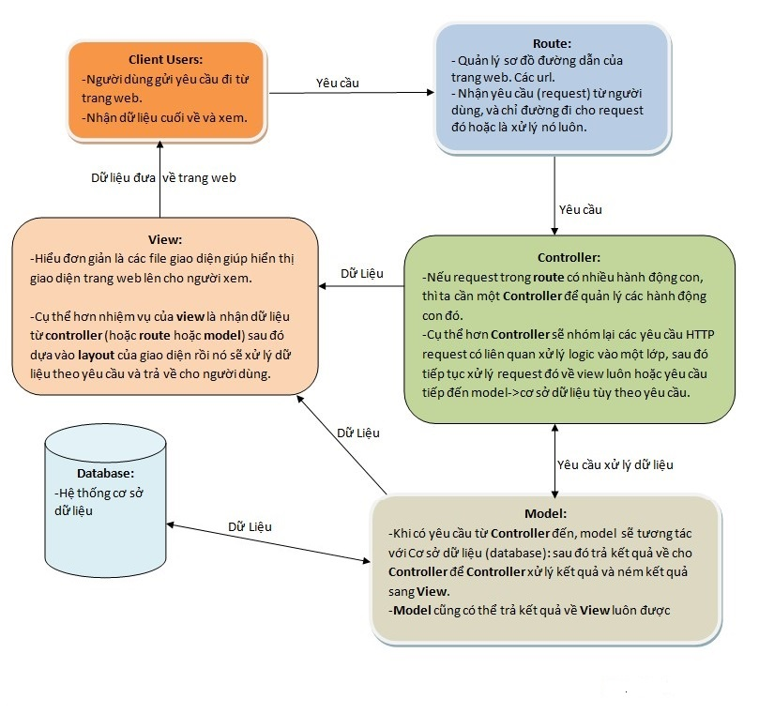

Hình 1: Mô hình hoạt động của laravel framework

**2.2 Các thành phần cơ bản trong source code của laravel framework**

* Cấu trúc của laravel.

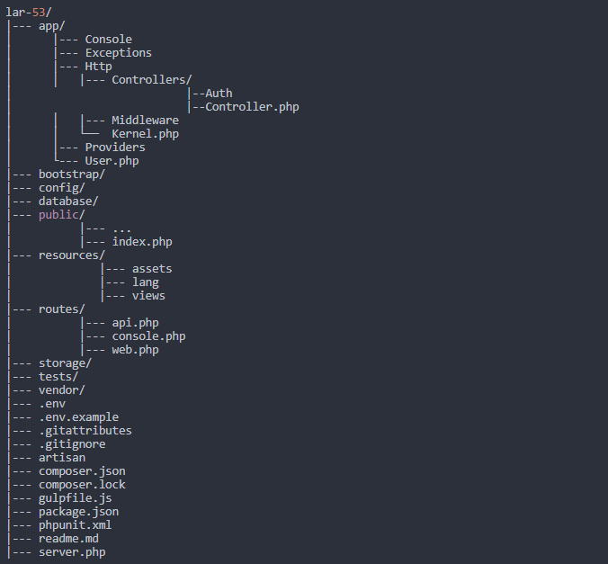

Hình 2: Hình cấu trúc của laravel framework

* Chú thích:
* **app:** Chứa các thư mục, các tập tin php, thư viện, models.
  + **Console:** Chứa các tập tin định nghĩa các câu lệnh trên artisan.
  + **Excerption:**  Chứa các tập tin quản lý, điều hướng lỗi.
  + **Http**
    - **Controllers** : Chứa các controllers của project.
    - **Middleware:**Chứa các tập tin lọc và ngăn chặn các requests.
    - **Kernel.php:**Cấu hình, định nghĩa Middleware.
  + **Providers:**Chứ các providers thực hiện việc **binding vào service container**.
  + **User.php:**Là model User mà Laravel tự địn sẵn cho chúng ta.
* **bootstrap:**Chứa tập tin điều hướng hệ thống.
* **config:** Chứa mọi tập tin cấu hình của Laravel.
* **database:** Chứa các thư mục tập tin vềdatabase.
  + **migrations:** Chứa các tập tin định nghĩa,khởi tạo và sửa bảng.
  + **seeds:** Chứa các tập tin định nghĩa dữ liệu insert vào trong database.
  + **factories:** Chứa các tập tin định nghĩa các cột bảng dữ liệu để tạo ra các dữ liệu ảo.
* **public:** Chứa các tập tin css, js, image.
  + **index.php:**Đây là tệp tin root của Laraver
* **resources:** Chứa các views, ngôn ngữ của project.
* **routes:** Chứa các tập tin định nghĩa các router, xử lý điều hướng router bao gồm : **web, api và console**.
* **storage:** Chứa các tập tin hệ thống cache, session, ...
* **tests: ...**
* **vendor:** Chứa các thư viện của composer.
* **.env:** Là tập tin cấu hình chính của laravel như key app,database.
* **.env.example:**Tệp tin cấu hình mẫu của laraver.
* **composer.json:** tập tin của composer.
* **composer.lock:** tập tin của composer.
* **package.js:** Tập tin cấu hình của [nodejs](http://toidicode.com/nodejs-la-gi-26.html) (chứa các package cần dùng cho projects).
* **gulpfile.js:** Là tập tin gulp builder.
* **phpunit.xml:** Là tập tin xml của phpunit dùng để testing project.
* **server.php:** Là tập tin để artisan trỏ đến tạo server khi gõ lệnh php artisan serve.
* **artisan:** Tập tin thực thi lệnh của Laravel.

1. **Tổng quan html, css, bootstrap 4**

**3.1 Ngôn ngữ html**

**HTML** ([tiếng Anh](https://vi.wikipedia.org/wiki/Ti%E1%BA%BFng_Anh), viết tắt cho *HyperText Markup Language*, hay là "Ngôn ngữ Đánh dấu Siêu văn bản") là một [ngôn ngữ đánh dấu](https://vi.wikipedia.org/wiki/Ng%C3%B4n_ng%E1%BB%AF_%C4%91%C3%A1nh_d%E1%BA%A5u) được thiết kế ra để tạo nên các [trang web](https://vi.wikipedia.org/wiki/Website) với các mẩu thông tin được trình bày trên [World Wide Web](https://vi.wikipedia.org/wiki/World_Wide_Web). Cùng với [CSS](https://vi.wikipedia.org/wiki/CSS) và [JavaScript](https://vi.wikipedia.org/wiki/JavaScript), HTML tạo ra bộ ba nền tảng kỹ thuật cho [World Wide Web](https://vi.wikipedia.org/wiki/World_Wide_Web). HTML được định nghĩa như là một ứng dụng đơn giản của [SGML](https://vi.wikipedia.org/wiki/SGML) và được sử dụng trong các tổ chức cần đến các yêu cầu xuất bản phức tạp. HTML đã trở thành một chuẩn [Internet](https://vi.wikipedia.org/wiki/Internet) do tổ chức [World Wide Web Consortium](https://vi.wikipedia.org/wiki/W3C) (W3C) duy trì. Phiên bản chính thức mới nhất của HTML là HTML 4.01 (1999). Sau đó, các nhà phát triển đã thay thế nó bằng [XHTML](https://vi.wikipedia.org/wiki/XHTML). Hiện nay, HTML đang được phát triển tiếp với phiên bản [HTML5](https://vi.wikipedia.org/wiki/HTML5) hứa hẹn mang lại diện mạo mới cho [Web](https://vi.wikipedia.org/wiki/World_Wide_Web).

**3.2 css:**

Trong [tin học](https://vi.wikipedia.org/wiki/Tin_h%E1%BB%8Dc), các **tập tin định kiểu theo tầng** – dịch từ [tiếng Anh](https://vi.wikipedia.org/wiki/Ti%E1%BA%BFng_Anh) là **Cascading Style Sheets**(**CSS**) – được dùng để miêu tả cách trình bày các tài liệu viết bằng ngôn ngữ [HTML](https://vi.wikipedia.org/wiki/HTML) và [XHTML](https://vi.wikipedia.org/wiki/XHTML).[[1]](https://vi.wikipedia.org/wiki/CSS#cite_note-1) Ngoài ra ngôn ngữ định kiểu theo tầng cũng có thể dùng cho [XML](https://vi.wikipedia.org/wiki/XML), [SVG](https://vi.wikipedia.org/wiki/SVG), [XUL](https://vi.wikipedia.org/w/index.php?title=XUL&action=edit&redlink=1). Các đặc điểm kỹ thuật của CSS được duy trì bởi [World Wide Web Consortium](https://vi.wikipedia.org/wiki/W3C) ([W3C](http://www.w3c.org/)). Thay vì đặt các thẻ quy định kiểu dáng cho văn bản [HTML](https://vi.wikipedia.org/wiki/HTML) (hoặc [XHTML](https://vi.wikipedia.org/wiki/XHTML)) ngay trong [nội dung](https://vi.wikipedia.org/w/index.php?title=N%E1%BB%99i_dung&action=edit&redlink=1) của nó, bạn nên sử dụng CSS.

**3.3 bootstrap 4**

Bootstrap là một framework cho phép thiết kế website reponsive nhanh hơn và dễ dàng hơn.

Bootstrap là bao gồm các HTML templates, CSS templates và Javascript tao ra những cái cơ bản có sẵn như: typography, forms, buttons, tables, navigation, modals, image carousels và nhiều thứ khác. Trong bootstrap có thêm các plugin Javascript trong nó. Giúp cho việc thiết kế reponsive của bạn dễ dàng hơn và nhanh chóng hơn.

Hiện nay **Bootstrap** là một trong những framework được sử dụng nhiều nhất trên thế giới để tạo ra các **Responsive Website**.**Bootstrap** đã tạo ra một tiêu chuẩn riêng, và rất được các lập trình viên ưu chuộng. Về cơ bản **Bootstrap** có 3 ưu điểm:

1. **Dễ sử dụng:** Vì **Bootstrap** được xây dựng trên **HTML, CSS & Javascript**.
2. **Responsive**: **Bootstrap** đã xây dựng sẵn các **"Responsive Css"** tương thích với các thiết bị khác nhau, vì vậy bạn chỉ cần học cách sử dụng chúng. Tính năng này giúp tiết kiệm rất nhiều thời gian cho các người dùng khi tạo ra các **Website** thân thiện.
3. **Tương thích với các trình duyệt**: Nó tương thích với tất cả các trình duyệt (**Chrome, Firefox, Internet Explorer, Safari, Opera**). Tuy nhiên, với **IE**, **Bootstrap 4** chỉ hỗ trợ từ **IE10** trở lên.

Lịch sử Bootstrap

**Bootstrap**, ban đầu có tên là **Twitter Blueprint**, được phát triển bởi **Mark Otto** và **Jacob Thornton** tại **Twitter** như một khuôn khổ để khuyến khích sự nhất quán trên các công cụ nội bộ. Trước khi **Bootstrap**, các thư viện khác nhau được sử dụng để phát triển giao diện, dẫn đến sự thiếu nhất quán và gánh nặng bảo trì cao.

Sau một vài tháng phát triển bởi một nhóm nhỏ, nhiều nhà phát triển tại **Twitter** đã bắt đầu đóng góp cho dự án như một phần của Tuần lễ **Hack**, một tuần theo phong cách **hackathon** dành cho nhóm phát triển **Twitter**. Nó được đổi tên từ **Twitter Blueprint** thành**Bootstrap**, và được phát hành như một dự án nguồn mở vào ngày 19 tháng 8 năm 2011. Nó tiếp tục được duy trì bởi **Mark Otto, Jacob Thornton** và một nhóm nhỏ các nhà phát triển cốt lõi, cũng như một cộng đồng lớn người dùng.

**CHƯƠNG II. TỔNG QUAN VỀ MySQL DATABASE**

1. **Giới thiệu về MySQL Database**

* **MySQL** là [hệ quản trị cơ sở dữ liệu](https://vi.wikipedia.org/wiki/H%E1%BB%87_qu%E1%BA%A3n_tr%E1%BB%8B_c%C6%A1_s%E1%BB%9F_d%E1%BB%AF_li%E1%BB%87u) [tự do nguồn mở](https://vi.wikipedia.org/wiki/Ph%E1%BA%A7n_m%E1%BB%81m_ngu%E1%BB%93n_m%E1%BB%9F) phổ biến nhất thế giới và được các nhà phát triển rất ưa chuộng trong quá trình phát triển ứng dụng. Vì MySQL là cơ sở dữ liệu tốc độ cao, ổn định và dễ sử dụng, có tính khả chuyển, hoạt động trên nhiều hệ điều hành cung cấp một hệ thống lớn các hàm tiện ích rất mạnh. Với tốc độ và tính bảo mật cao, MySQL rất thích hợp cho các ứng dụng có truy cập CSDL trên internet. Người dùng có thể tải về MySQL miễn phí từ trang chủ. MySQL có nhiều phiên bản cho các hệ điều hành khác nhau: phiên bản Win32 cho các hệ điều hành dòng [Windows](https://vi.wikipedia.org/wiki/Microsoft_Windows), [Linux](https://vi.wikipedia.org/wiki/Linux), [MacOS X](https://vi.wikipedia.org/wiki/Mac_OS_X), [Unix](https://vi.wikipedia.org/wiki/Unix), [FreeBSD](https://vi.wikipedia.org/wiki/FreeBSD), [NetBSD](https://vi.wikipedia.org/w/index.php?title=NetBSD&action=edit&redlink=1), [Novell NetWare](https://vi.wikipedia.org/w/index.php?title=Novell_NetWare&action=edit&redlink=1), [SGI Irix](https://vi.wikipedia.org/w/index.php?title=SGI_Irix&action=edit&redlink=1), [Solaris](https://vi.wikipedia.org/wiki/Solaris), [SunOS](https://vi.wikipedia.org/w/index.php?title=SunOS&action=edit&redlink=1),…
* **MySQL** là một trong những ví dụ rất cơ bản về Hệ Quản trị Cơ sở dữ liệu quan hệ sử dụng Ngôn ngữ truy vấn có cấu trúc (SQL).
* **MySQL** được sử dụng cho việc bổ trợ NodeJs, [PHP](https://vi.wikipedia.org/wiki/PHP), [Perl](https://vi.wikipedia.org/wiki/Perl), và nhiều ngôn ngữ khác, làm nơi lưu trữ những thông tin trên các trang web viết bằng NodeJs, PHP hay Perl,...
* Lịch sử phát triển của MySQL: Phiên bản đầu tiên của MySQL phát hành năm 1995. Công ty **Sun Microsystems** mua lại **MySQL AB** trong năm 2008. Năm 2010 tập đoàn **Oracle** thâu tóm Sun Microsystems. Ngay lúc đó, đội ngũ phát triển của MySQL tách MySQL ra thành 1 nhánh riêng gọi là **MariaDB**. Oracle tiếp tục phát triển MySQL lên phiên bản 5.5.
* 2013 MySQL phát hành phiên bản 5.6
* 2015 MySQL phát hành phiên bản 5.7
* MySQL đang được phát triển lên phiên bản 8.0
* MySQL hiện nay có 2 phiên bản miễn phí (MySQL Community Server) và có phí (Enterprise Server).

1. **Đặc điểm**

* MySQL cũng giống như các hệ quản trị cơ sở dữ liệu: Access, SQL Server, PostgreSQL, Oracle, …
* Mã nguồn mở do đó có thể tải miễn phí từ trang chủ.
* MySQL là một phần mềm quản trị CSDL dạng server-based.
* MySQL quản lý dữ liệu thông qua các CSDL, mỗi CSDL có thể có nhiều bảng quan hệ chứa dữ liệu.
* MySQL có cơ chế phân quyền người sử dụng riêng, mỗi người dùng có thể được quản lý một hoặc nhiều CSDL khác nhau, mỗi người dùng có một tên truy cập (user name) và mật khẩu tương ứng để truy xuất đến CSDL.
* MySQL được sử dụng cho các ứng dụng web.
* Người dùng có thể sử dụng giao diện đồ họa hay dùng dòng lệnh để thực hiện các thao tác trên CSDL.

1. **Hạn chế**

* MySQL có thể bị khai thác để chiếm quyền điều khiển.
* MySQL không được tích hợp để sử dụng cho các hệ thống lớn. Ví dụ như ngân hàng, các công ty lớn cần quản lý lượng dữ liệu khổng lồ.

C. PHẦN NỘI DUNG

**CHƯƠNG I. MÔ TẢ HỆ THỐNG**

1. **Tổng quan hệ thống**
   1. **Bối cảnh sản phẩm**

Hiện nay, dịch vụ logistics đã chứng tỏ được sự hữu ích của mình trong quá trình sản xuất kinh doanh của các doanh nghiệp ở tất cả các nước trên thế giới. Trên thế giới dịch cụ logistics rất được phát triển và đóng vai trò quan trọng ngành dịch vụ, thu hút được một lượng lớn lao động, gia tăng lợi nhuận cho các nhà cung cấp và thúc đẩy các ngành khác phát trển. Logistics trong kinh doanh bao gồm việc quản lý mua bán, vận chuyển, lưu kho cùng với các hoạt động tổ chức cũng như lập kế hoạch cho hoạt động đó. Người quản lý logistics kết hợp kiến thức tổng hợp của mỗi chức năng từ đó phối hộp với các ngồn lực trong tổ chức để vận hành.

Đối với doanh nghiệp, Logistics có vai trò rất lớn. Logistic giải quyết cả đầu ra lẫn đầu vào của các doanh nghiệp một cách hiệu quả. Nhờ đó có thể thay đổi các nguồn tài nguyên đầu vào hoặc tối ưu hóa quá trình chu chuyển nguyên vật liệu, hàng hóa, dịch vụ,… Logistic giúp giảm chi phí tăng khả năng cạnh tranh của doanh nghiệp.

Cho đến nay, Logistics ngày càng thể hiện rõ tầm quan trọng của nó trong nền kinh tế hiện đại và có ảnh hưởng lớn đến sự phát triển kinh tế của quốc gia và toàn cầu. Những lợi ích mà nó mang ngày càng gia tăng,

Vì vậy, em đã thực hiện đồ án luận văn “ HỆ THỐNG QUẢN LÝ DOANH NGHIỆP LOGISTICS PHÂN HỆ THƯƠNG MẠI ĐIỆN TỬ”. Các chủ gian hàng có thể tạo ra gian hàng của mình trên website, đưa các mặt hàng mà cửa hàng mình bán lên website và quản lý chúng, khách hàng có thể đặt hàng thông qua website mà không phải đến của hàng. Chủ của hàng sẽ gửi sản phẩm đến tận nơi cho khách hàng.Hệ thống quản lý doanh nghiệp logistic ra đời đáp ứng một phần nhu cầu mà công nghệ thông tin đem lại giúp cho việc quản bá các sản phẩm của các doanh nghiệp hay của hàng được giới thiệu đến người tiêu dùng. Người dùng hệ thống là tất cả mọi người ai cũng có thể tạo tài khoản và thực hiện các chức năng mà hệ thống cung cấp, vv.

Hệ thống bao gồm ba nhóm người dùng cụ thể: người dùng thông thường, người dùng admin và người dùng chủ gian hàng. Người dùng thường chỉ thực hiện một số chức năng nhất định như đặt hàng, xem thông tin cá nhân, lãnh hoa hồng đã tích lũy, tạo sổ địa chỉ cho riêng mình. Người dùng admin quản lý các người dùng thông thường và quản lý các người dùng chủ gian hàng, thực hiện các chức năng nâng cao mà người dùng thường không dùng được, vv. Cuối cùng người dùng chủ gian hàng là quản lý các sản phẩm của gian hàng mình, xem các lịch sử sản phẩm mà cửa hàng đã bán được vv

* 1. **Đặc điểm về cơ sở dữ liệu**

Cơ sở dữ liệu phải được thiết kế để đảm bảo đầy đủ thông tin, truy xuất nhanh chóng và chính xác. Tên thuộc tính trong cơ sỡ dữ liệu được chuẩn hóa bằng tiếng Việt, mang ý nghĩa liên quan tới thuộc tính đó. Thuộc tính mật khẩu cần được mã hóa để tránh gặp các sự cố về tài khoản.

* Giao diện người sử dụng:
* Giao diện thân thiện, thống nhất và dễ dàng thao tác
* Giao diện phù hiển thị phù hợp với từng loại người dùng
* Hệ thống chạy ổn định, giao diện phù hợp và thiết bị truy cập
* Kết xuất dữ liệu:
* Hệ thống cho phép sao lưu dữ liệu thông qua tài khoản của người quản trị để đề phòng sự cố.
* Thống kê thông tin cụ thể
  1. **Các chức năng hệ thống**
* Người dùng admin:
  + Đăng nhập
  + Đăng xuất
  + Quản lí người dùng thông thường.
  + Quản lí người chủ gian hàng.
  + Quản lý hóa đơn
  + Quản lý hoa hồng
  + Quản lý phân cấp hoa hồng
  + Quản lý danh mục sản phẩm
* Người dùng thường:
* Đăng ký thành viên của hệ thống.
* Đăng nhập
* Đăng xuất
* Đặt hàng
* Cập nhật thông tin cá nhân
* Tạo sổ địa chỉ
* Người dùng chủ gian hàng:
  + Đăng ký thành viên của hệ thống
  + Đăng nhập
  + Đăng xuất
  + Quản lý sản phẩm
  + Cập nhật thông tin của gian hàng
  1. **Đặc điểm người dùng**
* Người dùng admin:

Người đảm bảo quy trình quản lý hoạt động ổn định, là tác nhân ở mức cao nhất, quan trọng nhất, tính bảo mật cao, có thể thực hiện các công việc quản lý như quản lý người dùng, thực hiện các chức năng nâng cao.

* Người dùng thường và người dùng chủ gian hàng:

Thực hiện các chức năng ít hơn người dùng admin nhưng vẫn đảm bảo thực hiện được các chức năng chính của sản phẩm. Nhìn chung các chức năng không đòi hỏi phải có bất kỳ kỹ năng gì để thao tác với chúng.

* 1. **Môi trường vận hành**
* Hệ thống chạy trên trình duyệt web.
* Có cài đặt xampp và database trùng với thông tin kết nối
  1. **Các ràng buộc về thực thi và thiết kế**
* Lập trình bằng ngôn ngữ PHP, HTML, CSS, JavaScript
* Sử dụng laravel framework
* Sử dụng bootstrap 4
* Sử dụng MySQL để lưu trữ dữ liệu
* Ngôn ngữ giao diện tiếng việt
  1. **Các giả định và phụ thuộc**

Các yếu tố có thể làm cho quá trình xây dựng hệ thống bị ảnh hưởng:

* Không thu thập đầy đủ các yêu cầu của người dùng dẫn đến thiếu chức năng.
* Thiết kế không đúng với chức năng đặc tả làm cho hệ thống kém chất lượng.
* Chậm tiến độ phát triển ảnh hưởng đến chất lượng sản phẩm.

1. **Các yêu cầu giao tiếp bên ngoài**
   1. **Giao diện người sử dụng**

* Màu sắc hài hòa, phù hợp với người sử dụng
* Phong cách giao diện hiện đại chuẩn hóa trong nền tảng web
* Giao diện thân thiện, đơn giản.
  1. **Giao tiếp phần cứng**

Cấu hình tối thiểu cho thiết bị:

|  |  |  |
| --- | --- | --- |
| **Yêu cầu cấu hình** | **Cấu hình tối thiểu** | **Cấu hình đề nghị** |
| CPU | - Intel(R) Core(TM) 2 CPU E4600 @ 2.40GHz hoặc cao hơn.  - Pentium(R) Dual-Core CPU E2210 @ 2.20 GHz hoặc cao hơn. | - Intel(R) Core(TM) i3-2100 CPU @ 3.10 GHz hoặc cao hơn. | |
| RAM | 1 GB. | 2 GB trở lên. | |
| Card màn hình | Không yêu cầu | Không yêu cầu. | |
| Dung lượng trống ổ cứng | còn trống ít nhất 0.5GB. | còn trống ít nhất 1GB. | |

Bảng : Bảng cấu hình phần cứng

* 1. **Giao tiếp phần mềm**

|  |  |  |
| --- | --- | --- |
| **Yêu cầu** | **Yêu cầu tối thiểu** | **Phiên bản đề nghị** |
| Xampp | Phiên bản 7.0 | Phiên bản mới nhất hiện tại |
| Trình duyệt | Trình duyệt của hệ thống | Trình duyệt google chrome bản mới nhất |
| Driver kết nối thiết bị I/O | Phiên bản tương thích với hệ điều hành đang dùng | Phiên bản tương thích với hệ điều hành đang dùng |

Bảng 2: Bảng cấu hình phần mềm

* 1. **Giao tiếp truyền thông tin**

Hệ thống hoạt động trên trình duyệt web nên cần có kết nối internet.

1. **Các tính năng hệ thống**
   1. **Chức năng đăng nhập**

|  |  |
| --- | --- |
| **Mã yêu cầu** | NQK_01 |
| **Tên chức năng** | Đăng nhập |
| **Mức ưu tiên** | Cao |
| **Đối tượng sử dụng** | Tất cả người dùng |
| **Mô tả tóm tắt** | Các đối tượng muốn sử dụng các chức năng của hệ thống thì bắt buộc phải đăng nhập. |
| **Tiền điều kiện** | Tác nhân chưa đăng nhập vào hệ thống |
| **Cách xử lý** | *Bước 1*: Nhập tài khoản và mật khẩu vào các ô tương ứng.  *Bước 2:* Chọn “Đăng nhập”, hệ thống sẽ tiến hành kiểm tra sự tồn tại của tài khoản người dùng và nếu người dùng tồn tại hoặc tài khoản đúng sẽ đăng nhập thành công vào hệ thống. |
| **Kết quả** | Nếu nhập tài khoản hoặc mật khẩu sai thì hệ thống thông báo nhập sai và yêu cầu nhập lại.  Nếu đúng thì tùy tài khoản mà khi đăng nhập thành công sẽ chuyển hướng các trang khác nhau. |
| **Ghi chú** | * Tài khoản để đăng nhập là số điện thoại và mật khẩu * Người dùng admin mặc định * Tên tài khoản: 0972705703 * Mật khẩu: 123456 |

Bảng 3: Bảng chức năng đăng nhập

* 1. **Chức năng đăng kí tài khoản người dùng**

|  |  |
| --- | --- |
| **Mã yêu cầu** | NQK_02 |
| **Tên chức năng** | Đăng kí tài khoản người dùng |
| **Mức ưu tiên** | Cao |
| **Đối tượng sử dụng** | Người dùng thông thường |
| **Mô tả tóm tắt** | Chức năng đăng ký thành viên trên hệ thống. |
| **Tiền điều kiện** | Tài khoản chưa có trong hệ thống |
| **Cách xử lý** | *Bước 1*: Chọn chức năng “Đăng ký” trên giao diện đăng nhập.  *Bước 2:* Nhập đầy đủ các thông tin Số điện thoại, mật khẩu, nhập lại mật khẩu, họ tên,ngày sinh, chọn giới tính, email, mã người giới thiệu và cuối cùng đánh dấu vào dấu check “ Tôi đồng ý với Chính sách bảo mật của Chúng Tôi”.  *Bước 3:* Chọn “Đăng ký” |
| **Kết quả** | Nếu các thông tin nhập hợp lệ và số điện thoại chưa có trong hệ thống thì thông báo đăng kí thành công và chuyển về giao diện đăng nhập.  Nếu các thông tin nhập không đúng các yêu cầu sẽ thông báo không hợp lệ xóa các trường đã nhập sai sau đó yêu cầu thực hiện lại.  Nếu mã người giới thiệu không nhập chính xác có thể cập nhật trong chức năng cập nhật thông tin cá nhân. |
| **Ghi chú** | * Mã người giới thiệu phải nhập chính xác * Một tài khoản chỉ được nhập một mã người giới thiệu * Đăng nhập với số điện thoại * Mật khẩu tùy ý |

Bảng 4: Bảng chức năng đăng ký tài khoản người dùng

* 1. **Chức năng đăng ký tài khoản gian hàng**

|  |  |
| --- | --- |
| **Mã yêu cầu** | NQK_03 |
| **Tên chức năng** | Đăng kí tài khoản gian hàng |
| **Mức ưu tiên** | Cao |
| **Đối tượng sử dụng** | Người dùng chủ gian hàng |
| **Mô tả tóm tắt** | Tạo tài khoản gian hàng để bán các sản phẩm trên hệ thống. |
| **Tiền điều kiện** | Tài khoản chưa có trong hệ thống |
| **Cách xử lý** | *Bước 1*: Chọn chức năng “Đăng ký gian hàng” trên giao diện đăng nhập.  *Bước 2:* Nhập đầy đủ các thông tin Số điện thoại, mật khẩu, nhập lại mật khẩu, tên gian hàng, địa chỉ email,địa chỉ của cửa hàng và cuối cùng đánh dấu vào dấu check “ Tôi đồng ý với Chính sách bảo mật của Chúng Tôi”.  *Bước 3:* Chọn “Đăng ký” |
| **Kết quả** | Nếu các thông tin nhập hợp lệ và số điện thoại chưa có trong hệ thống thì thông báo đăng kí thành công và chuyển về giao diện đăng nhập  Nếu các thông tin nhập không đúng các yêu cầu sẽ thông báo không hợp lệ xóa các trường đã nhập sai sau đó yêu cầu thực hiện lại |
| **Ghi chú** | * Đăng nhập với số điện thoại * Mật khẩu tùy ý |

Bảng 5: Bảng chức năng đăng ký tài khoản gian hàng

* 1. **Chức năng tìm kiếm sản phẩm**

|  |  |
| --- | --- |
| **Mã yêu cầu** | NQK_04 |
| **Tên chức năng** | Tìm kiếm sản phẩm |
| **Mức ưu tiên** | Trung bình |
| **Đối tượng sử dụng** | Tất cả người dùng |
| **Mô tả tóm tắt** | Tìm kiếm sản phẩm giúp bạn tìm nhanh chóng các sản phẩm có trên hệ thống. |
| **Tiền điều kiện** | Không có tiền điều kiện |
| **Cách xử lý** | *Bước 1*: Nhập tên sản phẩm trên thanh tìm kiếm.  *Bước 2:* Nhấn Enter hoặc chọn “Tìm kiếm” |
| **Kết quả** | Nếu tìm thấy sản phẩm trùng thì sẽ hiện thị ra thông tin của sản phẩm đó ngược lại sẽ thông báo là không có sản phẩm trong hệ thống. |
| **Ghi chú** | Không có |

Bảng 6: Bảng chức năng tìm kiếm sản phẩm

* 1. **Chức năng quản lý sản phẩm**
     1. **Thêm sản phẩm**

|  |  |
| --- | --- |
| **Mã yêu cầu** | NQK_05 |
| **Tên chức năng** | Thêm sản phẩm |
| **Mức ưu tiên** | Cao |
| **Đối tượng sử dụng** | Người dùng chủ gian hàng |
| **Mô tả tóm tắt** | Chức năng dành cho tài khoản chủ gian hàng vào thêm sản phẩm mới cho gian hàng của mình |
| **Tiền điều kiện** | Đăng nhập thành công bằng tài khoản gian hàng |
| **Cách xử lý** | *Bước 1:* Vào “Quản lý sản phẩm” và chọn “Thêm sản phẩm mới”  *Bước 2:* Nhập đầy đủ các thông tin của sản phẩm vào các ô tương ứng (chọn danh mục, Tên sản phẩm, thương hiệu, ảnh sản phẩm)  *Bước 3:* Chọn “Lưu” để lưu thông tin sản phẩm. |
| **Kết quả** | Việc thêm sản phẩm thành công sẽ trở về danh sách các sản phẩm của gian hàng, thông báo lỗi xãy ra nếu nhập dữ liệu sai. |
| **Ghi chú** | Nhập giá khuyến mãi phải nhỏ hơn giá bán. |

Bảng 7: Bảng chức năng thêm mới sản phẩm

* + 1. **Cập nhật thông tin sản phẩm**

|  |  |
| --- | --- |
| **Mã yêu cầu** | NQK_06 |
| **Tên chức năng** | Cập nhật thông tin sản phẩm |
| **Mức ưu tiên** | Trung bình |
| **Đối tượng sử dụng** | Người dùng chủ gian hàng |
| **Mô tả tóm tắt** | Khi thấy thông tin sản phẩm sai thì chủ gian hàng cập nhật lại thông tin sản phẩm. |
| **Tiền điều kiện** | Đăng nhập thành công bằng tài khoản gian hàng |
| **Cách xử lý** | *Bước 1:* Vào “Quản lý sản phẩm” tìm sản phẩm cần cập nhật thông tin.  *Bước 2:* Chọn “Sửa” khi có form xác nhận hiện ra.  *Bước 3:* Sửa lại các thông tin cần chỉnh sửa.  *Bước 4:* Chọn “Cập nhật” để lưu lại thông tin cập nhật. |
| **Kết quả** | Việc sửa sản phẩm thành công sẽ trở về danh sách các sản phẩm của gian hàng, thông báo lỗi xãy ra nếu nhập dữ liệu sai |
| **Ghi chú** | Nhập giá khuyến mãi phải nhỏ hơn giá bán. |

Bảng 8: Bảng chức năng cập nhật sản phẩm

* + 1. **Xóa sản phẩm**

|  |  |
| --- | --- |
| **Mã yêu cầu** | NQK_07 |
| **Tên chức năng** | Xóa sản phẩm |
| **Mức ưu tiên** | Trung bình |
| **Đối tượng sử dụng** | Người dùng chủ gian hàng |
| **Mô tả tóm tắt** | Chức năng xóa sản phẩm cho chủ gian hàng chuyển sản phẩm của mình thành sản phẩm không kinh doanh nữa |
| **Tiền điều kiện** | Đăng nhập thành công bằng tài khoản gian hàng. |
| **Cách xử lý** | *Bước 1:* Vào “Quản lý sản phẩm” tìm sản phẩm nào cần xóa  *Bước 2:* Chọn “Xóa” |
| **Kết quả** | Khi xóa thành công trở về trang danh sách sản phẩm |
| **Ghi chú** | * Xóa ở đây không phải là xóa dữ liệu khỏi database mà chỉ chuyển sản phẩm đang kinh doanh thành không kinh doanh |

Bảng 9: Bảng chức năng xóa sản phẩm

* + 1. **Lọc sản phẩm của gian hàng**

|  |  |
| --- | --- |
| **Mã yêu cầu** | NQK_08 |
| **Tên chức năng** | Lọc sản phẩm |
| **Mức ưu tiên** | Thấp |
| **Đối tượng sử dụng** | Người dùng chủ gian hàng |
| **Mô tả tóm tắt** | Chức năng lọc sản phẩm cho chủ gian hàng chọ chủ gian hàng tìm kiếm sản phẩm của gia hàng nhanh hơn. |
| **Tiền điều kiện** | Đăng nhập thành công bằng tài khoản gian hàng. |
| **Cách xử lý** | *Bước 1:* Vào “Quản lý sản phẩm” chọn danh mục cần lọc hoặc là nhập tên sản phẩm cần tìm  *Bước 2:* Chọn “Tìm kiếm”. |
| **Kết quả** | Tìm ra những sản phẩm tương ứng. |
| **Ghi chú** | * Khi không muốn tìm kiếm nữa có thể tải lại trang chọn “Tải lại”. |

Bảng 10: Bảng chức năng lọc sản phẩm của gian hàng

* + 1. **Cài đặt sản phẩm**

|  |  |
| --- | --- |
| **Mã yêu cầu** | NQK_09 |
| **Tên chức năng** | Cài đặt sản phẩm |
| **Mức ưu tiên** | Cao |
| **Đối tượng sử dụng** | Người dùng chủ gian hàng |
| **Mô tả tóm tắt** | Chức năng cập nhật giá bán cho sản phẩm nếu không cập nhật thì sản phẩm đó không được kinh doanh trên hệ thống. |
| **Tiền điều kiện** | Đăng nhập thành công bằng tài khoản gian hàng. |
| **Cách xử lý** | *Bước 1:* Vào “Quản lý sản phẩm” tìm sản phẩm cần cài đặt  *Bước 2:* Chọn “Chưa kinh doanh”.  *Bước 3:* Nhập thông tin theo yêu cầu.  *Bước 4:* Chọn “Cài đặt” để lưu lại. |
| **Kết quả** | Cài đặt thành công trở về trang danh sách sản phẩm.  Nếu nhập sai sẽ xuất hiện thông báo lỗi. |
| **Ghi chú** | * Lưu ý cần phải cài đặt giá nếu sản phẩm đó đang kinh doanh. |

Bảng 11: Bảng Chức năng cài đặt sản phẩm

* + 1. **Xem chi tiết sản phẩm của gian hàng**

|  |  |
| --- | --- |
| **Mã yêu cầu** | NQK_10 |
| **Tên chức năng** | Xem chi tiết sản phẩm của gian hàng |
| **Mức ưu tiên** | Trung bình |
| **Đối tượng sử dụng** | Người dùng chủ gian hàng |
| **Mô tả tóm tắt** | Chức năng xem chi tiết sản phẩm của đơn hàng cho chủ gian hàng biết thông tin của sản phẩm đó từ đó có thể tùy chỉnh |
| **Tiền điều kiện** | Đăng nhập thành công bằng tài khoản gian hàng. |
| **Cách xử lý** | *Bước 1:* Vào “Quản lý sản phẩm” tìm sản phẩm cần xem thông tin  *Bước 2:* Chọn vào “Tên sản phẩm” của sản phẩm đó. |
| **Kết quả** | Hiện ra các thông tin của sản phẩm đó. |
| **Ghi chú** | * Những thông tin trống sẽ được tô đỏ. |

Bảng 12:Bảng chức năng lọc sản phẩm

* 1. **Chức năng quản lý phân cấp hoa hồng**
     1. **Thêm phân cấp hoa hồng mới**

|  |  |
| --- | --- |
| **Mã yêu cầu** | NQK_11 |
| **Tên chức năng** | Thêm phân cấp hoa hồng |
| **Mức ưu tiên** | Trung bình |
| **Đối tượng sử dụng** | Người dùng admin |
| **Mô tả tóm tắt** | Chức năng phân cấp hoa hồng dùng dderr tính hoa hồng cho khách hàng khi duyệt thành công hóa đơn |
| **Tiền điều kiện** | Đăng nhập thành công bằng tài khoản admin |
| **Cách xử lý** | *Bước 1:* Vào “Quản lý hoa hồng” mục “Phân cấp hoa hồng” chọn “Thêm mới”.  *Bước 2:* Nhập các thông tin đầy đủ (số cấp, tỉ lệ).  *Bước 3:* Chọn “LƯU” để lưu thông tin phân cấp mới |
| **Kết quả** | Việc thêm phân cấp thành công sẽ trở về trang danh sách phân cấp, thông báo lỗi xãy ra nếu thêm thất bại |
| **Ghi chú** | * Dữ liệu là số |

Bảng 13: Bảng Chức năng thêm phân cấp hoa hồng

* + 1. **Cập nhật phân cấp hoa hồng**

|  |  |
| --- | --- |
| **Mã yêu cầu** | NQK_12 |
| **Tên chức năng** | Cập nhật phân cấp hoa hồng |
| **Mức ưu tiên** | Trung bình |
| **Đối tượng sử dụng** | Người dùng admin |
| **Mô tả tóm tắt** | Có thể chỉnh sửa tỉ lệ và số cấp của hoa hồng |
| **Tiền điều kiện** | Đăng nhập thành công bằng tài khoản admin |
| **Cách xử lý** | *Bước 1:* Vào “Quản lý cây trồng” mục “Phân cấp hoa hồng” chọn phân cấp hoa hồng cần cập nhật.  *Bước 2:* Chọn “Sửa”.  *Bước 3:* Nhập lại thông tin muốn cập nhật.  *Bước 4:* Chọn “Cập nhật”. |
| **Kết quả** | Người dùng cập nhật thành công và trở về trang danh sách phân cấp hoa hồng |
| **Ghi chú** | * Có thể hủy cập nhật chọn “Quay lại” |

Bảng 14: Bảng chức năng cập nhật phân cấp hoa hồng

* + 1. **Chức năng bật/tắt trạng thái phân cấp hoa hồng**

|  |  |
| --- | --- |
| **Mã yêu cầu** | NQK_13 |
| **Tên chức năng** | Bật/tắt trạng thái phân cấp hoa hồng |
| **Mức ưu tiên** | Cao |
| **Đối tượng sử dụng** | Người dùng admin |
| **Mô tả tóm tắt** | Chức năng này cho phép hiện tại chia hoa hồng theo phân cấp nào |
| **Tiền điều kiện** | Đăng nhập thành công bằng tài khoản admin |
| **Cách xử lý** | *Bước 1:* Vào “Quản lý cây trồng” mục “Phân cấp hoa hồng” chọn phân cấp hoa hồng cần mở lên.  *Bước 2:* Chọn “Mở”. |
| **Kết quả** | Khi trạng của hoa hồng hiện chữ “Đang mở” là thành công |
| **Ghi chú** | * Không có |

Bảng 15: Bảng chức năng bật/tắt phân cấp hoa hồng

* 1. **Chức năng đặt hàng**

|  |  |
| --- | --- |
| **Mã yêu cầu** | NQK_14 |
| **Tên chức năng** | Chức năng đặt hàng |
| **Mức ưu tiên** | Cao |
| **Đối tượng sử dụng** | Người dùng thường |
| **Mô tả tóm tắt** | Đặt hàng các sản phẩm mà khách hàng muốn mua |
| **Tiền điều kiện** | Đăng nhập tài khoản người dùng thường |
| **Cách xử lí** | *Bước 1:* Vào “Trang chủ” hoặc các trang có sản phẩm  *Bước 2:* Chọn “Thêm giỏ hàng”  *Bước 3:* Đến giỏ hàng.  *Bước 4:* Tùy chỉnh số lượng mua cộng với số lượng sản phẩm cầ đặt hàng.  *Bước 5:* Nhập họ tên, số điện thoại và địa chỉ giao hàng. |
| **Kết quả** | Đặt hàng hàng thành công trở về trang đơn hàng cá nhân.  Trường họp thất bại là trong giỏ hàng không có sản phẩm nào. |
| **Ghi chú** | * Trong lúc nhập thông tin cần nhập chính xác để quản trị xác nhận. * Nhập địa chỉ có thể chọn địa chỉ có sản từ sổ địa chỉ cá nhân |

Bảng 16: Bảng chức năng đặt hàng

* 1. **Chức năng sổ địa chỉ**

|  |  |
| --- | --- |
| **Mã yêu cầu** | NQK_15 |
| **Tên chức năng** | Thêm địa chỉ vào sổ địa chỉ |
| **Mức ưu tiên** | Cao |
| **Đối tượng sử dụng** | Người dùng thông thường |
| **Mô tả tóm tắt** | Chức năng sổ địa chỉ này giúp cho khách hàng lưu lại địa chỉ giao hàng của mình, có thể tạo được nhiều địa chỉ giao hàng khác nhau |
| **Tiền điều kiện** | Đăng nhập bằng tài khoản người dùng thông thường |
| **Cách xử lí** | *Bước 1:* Vào “Thông tin cá nhân” vào mục “Sổ địa chỉ” và chọn “Thêm địa chỉ mới”.  *Bước 2:* Nhập các thông tin yêu cầu  *Bước 3:* Chọn “LƯU” để lưu thông tin địa chỉ. |
| **Kết quả** | Việc thêm địa thành công sẽ trở về trang sổ địa chỉ, thông báo lỗi xãy ra nếu thêm thất bại |
| **Ghi chú** | * Địa chỉ cần có thực để tiện cho việc giao hàng |

Bảng 17: Bảng chức năng sổ địa chỉ cá nhân

* 1. **Chức năng xem thông tin cá nhân**

|  |  |
| --- | --- |
| **Mã yêu cầu** | NQK_16 |
| **Tên chức năng** | Xem thông tin cá nhân |
| **Mức ưu tiên** | Trung bình |
| **Đối tượng sử dụng** | Người dùng thông thường |
| **Mô tả tóm tắt** | Xem thông tin cá nhân bao gồm thông tin lịch sử giao dịch |
| **Tiền điều kiện** | Đăng nhập thành công. |
| **Cách xử lí** | *Bước 1:* Vào “Thông tin cá nhân”  *Bước 2:* Chọn thông tin cần xem |
| **Kết quả** | Hiển thị thông tin cần xem |
| **Ghi chú** | * Có thể xem được các lịch sử giao dịch bao gồm lịch sử mua hàng, lịch sử nhận hoa hồng. |

Bảng 18: Bảng chức năng xem thông tin cá nhân

* 1. **Chức năng cập nhật thông tin cá nhân**

|  |  |
| --- | --- |
| **Mã yêu cầu** | NQK_17 |
| **Tên chức năng** | Cập nhật thông tin cá nhân |
| **Mức ưu tiên** | Trung bình |
| **Đối tượng sử dụng** | Người dùng thông thường |
| **Mô tả tóm tắt** | Điều chỉnh lại thông tin cá nhân nếu có sai sót |
| **Tiền điều kiện** | Đăng nhập thành công |
| **Cách xử lí** | *Bước 1:* Vào “Thông tin cá nhân” và chọn “Cập nhật”  *Bước 2:* Nhập các thông tin cần chỉnh sửa  *Bước 3:* Chọn “LƯU” để lưu thông tin chỉnh sửa. |
| **Kết quả** | Việc thêm thành công sẽ trở về trang thông tin cá nhân, thông báo lỗi xãy ra nếu thêm thất bại |
| **Ghi chú** | * Không có |

Bảng 19: Bảng chức năng cập nhật thông tin cá nhân

* 1. **Chức năng khóa tài khoản gian hàng**

|  |  |
| --- | --- |
| **Mã yêu cầu** | NQK_18 |
| **Tên chức năng** | Khóa tài khoản gian hàng |
| **Mức ưu tiên** | Cao |
| **Đối tượng sử dụng** | Tài khoản admin |
| **Mô tả** | Khi phát hiện có gian lận hoặc cố ý phá hoại thì admin có quyền khóa đi tài khoản đó. |
| **Tiền điều kiện** | Đăng nhập thành công |
| **Cách xử lí** | *Bước 1:* Vào “Quản lý gian hàng” tìm gian hàng có hành vi sai trái  *Bước 2:* Chọn “Khóa” |
| **Kết quả** | Việc khoa thành công sẽ trở về trang quản lý gian hàng, và tài khoản đó không được phép truy cập vào hệ thống |
| **Ghi chú** | * Không có |

Bảng 20: Bảng chức năng khóa tài khoản gian hàng

* 1. **Chức năng khóa tài khoản người dùng thông thường**

|  |  |
| --- | --- |
| **Mã yêu cầu** | NQK_19 |
| **Tên chức năng** | Khóa tài khoản người dùng thông thường |
| **Mức ưu tiên** | Cao |
| **Đối tượng sử dụng** | Tài khoản admin |
| **Mô tả** | Khi phát hiện có gian lận hoặc cố ý phá hoại thì admin có quyền khóa đi tài khoản đó. |
| **Tiền điều kiện** | Đăng nhập thành công |
| **Cách xử lí** | *Bước 1:* Vào “Quản lý khách hàng” tìm tài khoản có hành vi sai trái  *Bước 2:* Chọn “Khóa” |
| **Kết quả** | Việc khóa thành công sẽ trở về trang quản lý khách hàng, và tài khoản đó không được phép truy cập vào hệ thống |
| **Ghi chú** | * Không có |

Bảng 21: Bảng chức năng khóa tài khoản người dùng thông thường

* 1. **Chức năng trả tiền hoa hồng cho khách**

|  |  |
| --- | --- |
| **Mã yêu cầu** | NQK_20 |
| **Tên chức năng** | Chức năng trả hoa hồng cho khách |
| **Mức ưu tiên** | Cao |
| **Đối tượng sử dụng** | Tài khoản admin |
| **Mô tả** | Khi khách hàng lại yêu cầu thanh toán tiền hoa hồng đã tích lũy. |
| **Tiền điều kiện** | Đăng nhập thành công |
| **Cách xử lí** | *Bước 1:* Vào “Quản lý khách hàng” tìm tài khoản cần thanh toán  *Bước 2:* Chọn “Thanh toán” |
| **Kết quả** | Việc thanh toán thành công sẽ trở về trang quản lý khách hàng, và lưu lại lịch sử trả tiền. |
| **Ghi chú** | * Khi thanh toán thành công và số tiền tích lũy hiện tại sẽ bằng 0. |

Bảng 22: Bảng chức năng trả tiền hoa hồng cho khách

* 1. **Chức năng quản lý danh mục sản phẩm** 
     1. **Thêm danh mục mới**

|  |  |
| --- | --- |
| **Mã yêu cầu** | NQK_21 |
| **Tên chức năng** | Thêm danh mục mới |
| **Mức ưu tiên** | Cao |
| **Đối tượng sử dụng** | Người dùng admin |
| **Mô tả tóm tắt** | Thêm danh mục cho các sản phẩm |
| **Tiền điều kiện** | Đăng nhập thành công |
| **Cách xử lí** | *Bước 1:* Vào “Quản lý danh mục” và chọn “Thêm mới”  *Bước 2:* Nhập các thông tin của danh mục vào các ô tương ứng  *Bước 3:* Chọn “LƯU” để lưu thông tin danh mục. |
| **Kết quả** | Việc thêm danh mục thành công sẽ trở về trang danh sách danh mục, thông báo lỗi xãy ra nếu thêm thất bại |
| **Ghi chú** | * Không có |

Bảng 23: Bảng chức năng thêm danh mục

* + 1. **Cập nhật thông tin danh mục**

|  |  |
| --- | --- |
| **Mã yêu cầu** | NQK_22 |
| **Tên chức năng** | Cập nhật thông tin danh mục |
| **Mức ưu tiên** | Trung bình |
| **Đối tượng sử dụng** | Người dùng admin |
| **Mô tả tóm tắt** | Chỉnh sửa lại thông tin danh mục |
| **Tiền điều kiện** | Đăng nhập thành công |
| **Cách xử lí** | *Bước 1:* Vào “Quản lý doanh mục” tìm danh mục cần chỉnh sửa  *Bước 2:* Chọn “Sửa”  *Bước 3:* Nhập thông tin cần cập nhật  *Bước 4:* Chọn “Cập Nhật” đẻ lưu lại thông tin |
| **Kết quả** | Cập nhật thông tin thành công trở lại trang danh sách danh mục |
| **Ghi chú** | Không có |

Bảng 24: Bảng chức năng cập nhật thông tin danh mục

* 1. **Chức năng đổi mật khẩu**

|  |  |
| --- | --- |
| **Mã yêu cầu** | NQK_23 |
| **Tên chức năng** | Chức năng đổi mật khẩu |
| **Mức ưu tiên** | Trung bình |
| **Đối tượng sử dụng** | Tất cả người dùng |
| **Mô tả tóm tắt** | Đổi mật khẩu tài khoản |
| **Tiền điều kiện** | Không có |
| **Cách xử lý** | *Bước 1:* Vào “Đăng nhập”.  *Bước 2:* Chọn “Quên mật khẩu” .  *Bước 3:* Nhập mật khẩu củ, mật khẩu mới và nhập lại mật khẩu mới  *Bước 4:* Chọn “Lưu” . |
| **Kết quả** | Đổi mật khẩu thành công trở về trang đăng nhập. |
| **Ghi chú** | * Không có |

Bảng 25: Bảng chức năng đổi mật khẩu

* 1. **Chức năng quản lý hóa đơn**

**3.16.1 Xác nhận đơn hàng**

|  |  |
| --- | --- |
| **Mã yêu cầu** | NQK_24 |
| **Tên chức năng** | Xác nhận đơn hàng |
| **Mức ưu tiên** | Cao |
| **Đối tượng sử dụng** | Người dùng admin |
| **Mô tả tóm tắt** | Xác nhận đơn hàng mà khách hàng đã đặt hàng |
| **Tiền điều kiện** | Đăng nhập thành công |
| **Cách xử lý** | *Bước 1:* Vào “Quản lý hóa đơn” và mục đơn hàng chưa xác nhận tìm đơn hàng cần xác nhận.  *Bước 2:* Xem thông tin chính xác.  *Bước 3:* Chọn “Xác nhận” để truyển sang đơn hàng đang vận chuyển. |
| **Kết quả** | Việc xác nhận thành công trang quản lý hóa đơn. |
| **Ghi chú** | * Các hóa đơn đặt hàng của khách sẽ có trạng thái là chưa xác nhận |

Bảng 26: Bảng chức năng xác nhận đơn hàng

**3.16.2 Duyệt đơn hàng**

|  |  |
| --- | --- |
| **Mã yêu cầu** | NQK_25 |
| **Tên chức năng** | Duyệt đơn hàng |
| **Mức ưu tiên** | Cao |
| **Đối tượng sử dụng** | Người dùng admin |
| **Mô tả tóm tắt** | Đơn hàng đang ở trạng thái vận chuyễn khi vận chuyển xong thì cần duyệt đơn hàng |
| **Tiền điều kiện** | Đăng nhập thành công |
| **Cách xử lí** | *Bước 1:* Vào “Quản lý hóa đơn” và mục đơn hàng đang vận chuyển tìm đơn hàng cần duyệt.  *Bước 2:* Chọn “Duyệt” |
| **Kết quả** | Duyệt thành công trở về trang quản lý đơn hàng |
| **Ghi chú** | Trong lúc duyệt đơn hàng hệ thống sẽ tự tính hoa hồng cho tài khoản đặt đơn hàng đó. |

Bảng 27: Bảng chức năng duyệt đơn hàng

**3.16.3 Hủy đơn hàng**

|  |  |
| --- | --- |
| **Mã yêu cầu** | NQK_26 |
| **Tên chức năng** | Hủy đơn hàng |
| **Mức ưu tiên** | Cao |
| **Đối tượng sử dụng** | Người dùng admin |
| **Mô tả tóm tắt** | Đơn hàng khi xác nhận không thành công hoặc vận chuyễn hàng không thành công thì admin sẽ hủy đơn hàng, tài khoản tự hủy đơn hàng trước khi admin xác nhận đơn hàng đó |
| **Tiền điều kiện** | Đăng nhập thành công |
| **Cách xử lí** | *Bước 1: :* Vào “Quản lý hóa đơn” tìm đơn hàng cần hủy.  *Bước 2:* Chọn “Hủy” |
| **Kết quả** | Hủy thành công trở về trang quản lý hóa đơn |
| **Ghi chú** | Không có |

Bảng 28: Bảng chức năng hủy đơn hàng

1. **Các yêu cầu phi chức năng**
   1. **Yêu cầu thực thi**

* Phần mềm chạy tốt trên hệ điều hành mà cấu hình tối thiểu được đề ra.
* Không bị lỗi phần mềm khi chạy chương trình.
* Máy sử dụng cần có kêt nối internet.
  1. **Yêu cầu an toàn**
* Đảm bảo về mặt lưu trữ nếu có yêu cầu lưu trữ lượng lớn dữ liệu
  1. **Yêu cầu bảo mật**
* Người dùng chỉ được phép thao tác các chức năng nằm trong phạm vi cho phép được định sẵn.
* Thông tin về người dùng khi đăng nhập được mã hóa và bảo mật trong cơ sở dữ liệu.
* Cho phép ngăn chặn và từ chối một số truy cập không hợp lệ
  1. **Các đặc điểm chất lượng phẩn mềm**
* *Tính đúng đắn:* các chức năng của hệ thống phải hoạt động đúng theo yêu cầu.
* *Tính khoa học:* Cách xây dựng, tổ chức các chức năng phải khoa học. Xây dựng cơ sở dữ liệu hợp lí, giảm tài nguyên lưu trữ dữ liệu.
* *Tính tin cậy:* Hệ thống phải đảm bảo các chức năng thực hiện tốt.
* *Tính thích nghi:* Hệ thống phải đảm bảo chạy tốt trên mọi nền tảng.
* *Khả năng bảo trì:* Lập trình, thiết kế hệ thống phải tuân theo các tiêu chuẩn chất lượng đã đề ra. Mã, tên tệp tin, tên lớp, ... để viết đúng cú pháp, các tiêu chuẩn đã được nhất trí.Cần bố trí mô hình các gói để thuận tiện cho nâng cấp về sau, tốt nhất nên sử dụng mô hình MVC.
* *Khả năng tái sử dụng:* Các thành phần của hệ thống được thiết kế riêng biệt và có các chức năng cụ thể riêng biệt. Sẵn sàng thay đổi hoặc sử dụng cho hệ thống khác.

1. **Các yêu cầu khác**

* Ngôn ngữ sử dụng thuần Tiếng Việt, từ ngữ đơn giản, dễ hiểu.
* Các nút lệnh sắp xếp hợp lý.
* Giao diện thân thiện, dễ nhìn.
* Mức độ bảo mật cao, tin cậy.
* Tốc độ xử lý nhanh chóng và chính xác.
* Dễ bảo trì cũng như nâng cấp.

**CHƯƠNG 2. THIẾT KẾ VÀ CÀI ĐẶT GIẢI PHÁP**

1. **Kiến trúc tổng quan.**

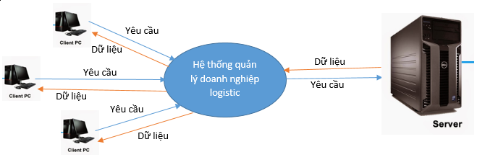

Hình 3: Sơ đồ mô hình kiến trúc tổng quan

**Yêu cầu hệ thống**

* Phần mềm:
* Xampp 7.0 trở lên
* Hệ điều hành windows 7, 8, 10
* Host linux, window hỗ trợ PHP, MySQL
* Phần cứng:
* Cấu hình máy tính tối thiểu Ram 4Gb
* Dung lượng trống ít nhất 1Gb

1. **Chức năng hệ thống**

* Người dùng admin:
* Đăng nhập
* Quản lý phân cấp hoa hồng
* Quản lý hóa đơn
* Quản lý người khách hàng
* Quản lý người dùng chủ gian hàng
* Quản lý danh mục sản phẩm
* Quản lý hoa hồng
* Người dung chủ gian hàng:
* Đăng nhập
* Quản lý sản phẩm
* Cập nhật thông tin gian hàng
* Đổi mật khẩu
* Người dùng thông thường :
* Đăng nhập
* Cập nhật thông tin cá nhân
* Xem thông tin cá nhân
* Đặt hàng
* Sổ địa chỉ
* Đổi mật khẩu

1. **Cơ Sở Dữ Liệu**

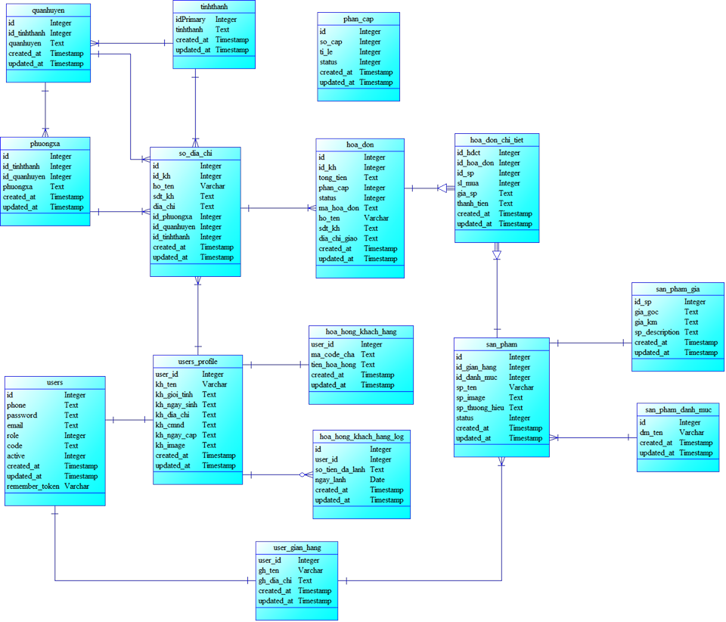

Hình 4: Sơ đồ cơ sở dữ liệu

1. **Mô tả bảng dữ liệu**

|  |  |  |  |  |  |
| --- | --- | --- | --- | --- | --- |
| Tên Trường | Kiểu Dữ Liệu | Khóa Chính | Khóa Ngoại | Không Rỗng | Ghi Chú |
| id | int(11) | x |  | x |  |
| phone | text |  |  | x | Số điện thoại |
| password | varchar(255) |  |  | x | Mật khẩu |
| email | text |  |  | x | Email |
| role | int(11) |  |  | x | Quyền |
| code | text |  |  |  | Mã giới thiệu |
| active | int(11) |  |  | x | Trạng thái |
| created_at | timestamp |  |  | x |  |
| update_at | timestamp |  |  | x |  |

Bảng 29: Bảng Users

|  |  |  |  |  |  |
| --- | --- | --- | --- | --- | --- |
| Tên Trường | Kiểu Dữ Liệu | Khóa Chính | Khóa Ngoại | Không Rỗng | Ghi Chú |
| users_id | int(11) | x | x | x |  |
| gh_ten | varchar(255) |  |  | x | Tên gian hàng |
| gh_dia_chi | text |  |  | x | Địa chỉ cửa hàng |
| created_at | timestamp |  |  | x |  |
| update_at | timestamp |  |  | x |  |

Bảng 30: Bảng users_gian_hang

|  |  |  |  |  |  |
| --- | --- | --- | --- | --- | --- |
| Tên Trường | Kiểu Dữ Liệu | Khóa Chính | Khóa Ngoại | Không Rỗng | Ghi Chú |
| user_id | int(11) | x | x | x | Là id của bảng users |
| kh_ten | varchar(255) |  |  | x | Tên khách hàng |
| kh_gioi_tinh | varchar(255) |  |  | x | Giới tính |
| kh_ngay_sinh | text |  |  | x | Ngày sinh |
| kh_dia_chi | text |  |  |  | Địa chỉ |
| kh_cmnd | int(11) |  |  |  | Số cmnd |
| kh_ngay_cap | text |  |  |  | Ngày cấp cmnd |
| kh_image | text |  |  |  | ảnh đại diện |
| created_at | timestamp |  |  | x |  |
| update_at | timestamp |  |  | x |  |

Bảng 31: Bảng users_profile

|  |  |  |  |  |  |
| --- | --- | --- | --- | --- | --- |
| Tên Trường | Kiểu Dữ Liệu | Khóa Chính | Khóa Ngoại | Không Rỗng | Ghi Chú |
| id | int(11) | x |  | x |  |
| dm_ten | varchar(255) |  |  | x | Tên danh mục |
| created_at | timestamp |  |  | x |  |
| update_at | timestamp |  |  | x |  |

Bảng 32: Bảng san_pham_danh_muc

|  |  |  |  |  |  |
| --- | --- | --- | --- | --- | --- |
| Tên Trường | Kiểu Dữ Liệu | Khóa Chính | Khóa Ngoại | Không Rỗng | Ghi Chú |
| id | int(11) | x |  | x |  |
| id_gian_hang | int(11) |  | x | x |  |
| id_danh_muc | int(11) |  | x | x |  |
| sp_ten | varchar(255) |  |  | x | Tên sản phẩm |
| sp_image | text |  |  | x | ảnh sản phẩm |
| sp_thuong_hieu | text |  |  | x | Thương hiệu |
| status | int(11) |  |  | x | Trạng thái hoạt động |
| created_at | timestamp |  |  | x |  |
| update_at | timestamp |  |  | x |  |

Bảng 33: Bảng san_pham

|  |  |  |  |  |  |
| --- | --- | --- | --- | --- | --- |
| Tên Trường | Kiểu Dữ Liệu | Khóa Chính | Khóa Ngoại | Không Rỗng | Ghi Chú |
| id_sp | int(11) | x | x | x |  |
| gia_goc | text |  |  | x | Giá bán |
| gia_km | text |  |  | x | Giá khuyến mãi |
| sp_description | text |  |  |  | Mô tả |
| created_at | timestamp |  |  | x |  |
| update_at | timestamp |  |  | x |  |

Bảng 34: Bảng san_pham_gia

|  |  |  |  |  |  |
| --- | --- | --- | --- | --- | --- |
| Tên Trường | Kiểu Dữ Liệu | Khóa Chính | Khóa Ngoại | Không Rỗng | Ghi Chú |
| id | int(11) | x |  | x |  |
| so_cap | int(11) |  |  | x | Số cấp |
| ti_le | int(11) |  |  | x | Tỉ lệ |
| status | int(11) |  |  | x | Trạng thái |
| created_at | timestamp |  |  | x |  |
| update_at | timestamp |  |  | x |  |

Bảng 35: Bảng phan_cap

|  |  |  |  |  |  |
| --- | --- | --- | --- | --- | --- |
| Tên Trường | Kiểu Dữ Liệu | Khóa Chính | Khóa Ngoại | Không Rỗng | Ghi Chú |
| id | int(11) | x |  | x |  |
| id_kh | int(11) |  | x | x |  |
| tong_tien | text |  |  | x | Tổng tiền |
| phan_cap | int(11) |  |  | x | Số cấp |
| status | int(11) |  |  | x |  |
| ma_hoa_don | text |  |  | x |  |
| ho_ten | text |  |  | x | Họ tên |
| sdt_kh | varchar(255) |  |  | x | Số điện thoại |
| dia_chi_giao | text |  |  | x | Địa chỉ |
| created_at | timestamp |  |  | x |  |
| update_at | timestamp |  |  | x |  |

Bảng 36: Bảng hoa_don

|  |  |  |  |  |  |
| --- | --- | --- | --- | --- | --- |
| Tên Trường | Kiểu Dữ Liệu | Khóa Chính | Khóa Ngoại | Không Rỗng | Ghi Chú |
| id_hdct | int(11) | x |  | x |  |
| id_hoa_don | int(11) |  | x | x |  |
| id_sp | int(11) |  | x | x |  |
| sl_mua | int(11) |  |  | x | Số lượng mua |
| gia_sp | text |  |  | x | Giá sản phẩm |
| thanh_tien | text |  |  | x | Thành tiền |
| created_at | timestamp |  |  | x |  |
| update_at | timestamp |  |  | x |  |

Bảng 37: Bảng hoa_don_chi_tiet

|  |  |  |  |  |  |
| --- | --- | --- | --- | --- | --- |
| Tên Trường | Kiểu Dữ Liệu | Khóa Chính | Khóa Ngoại | Không Rỗng | Ghi Chú |
| user_id | int(11) | x | x | x |  |
| ma_code_cha | text |  |  |  | Mã tài khoản giới thiệu |
| tien_hoa_hong | int(11) |  |  | x | Hoa hồng |
| created_at | timestamp |  |  | x |  |
| update_at | timestamp |  |  | x |  |

Bảng 38: Bảng hoa_hong_khach_hang

|  |  |  |  |  |  |
| --- | --- | --- | --- | --- | --- |
| Tên Trường | Kiểu Dữ Liệu | Khóa Chính | Khóa Ngoại | Không Rỗng | Ghi Chú |
| id | int(11) | x |  | x |  |
| user_id | int(11) |  | x | x |  |
| so_tien_da_lanh | int(11) |  |  | x | Số tiền lãnh |
| ngay_lanh | text |  |  | x | Ngày lãnh tiền |
| created_at | timestamp |  |  | x |  |
| update_at | timestamp |  |  | x |  |

Bảng 39: Bảng hoa_hong_khach_hang_log

|  |  |  |  |  |  |
| --- | --- | --- | --- | --- | --- |
| Tên Trường | Kiểu Dữ Liệu | Khóa Chính | Khóa Ngoại | Không Rỗng | Ghi Chú |
| id | int(11) | x |  | x |  |
| tinhthanh | text |  |  | x | Tên tỉnh thành |
| created_at | timestamp |  |  | x |  |
| update_at | timestamp |  |  | x |  |

Bảng 40: Bảng tinhthanh

|  |  |  |  |  |  |
| --- | --- | --- | --- | --- | --- |
| Tên Trường | Kiểu Dữ Liệu | Khóa Chính | Khóa Ngoại | Không Rỗng | Ghi Chú |
| id | int(11) | x |  | x |  |
| id_tinhthanh | int(11) |  | x | x |  |
| quanhuyen | text |  |  | x | Tên quận huyện |
| created_at | timestamp |  |  | x |  |
| update_at | timestamp |  |  | x |  |

Bảng 41: Bảng quanhuyen

|  |  |  |  |  |  |
| --- | --- | --- | --- | --- | --- |
| Tên Trường | Kiểu Dữ Liệu | Khóa Chính | Khóa Ngoại | Không Rỗng | Ghi Chú |
| id | int(11) | x |  | x |  |
| id_tinhthanh | int(11) |  | x | x |  |
| id_quanhuyen | int(11) |  | x | x |  |
| phuongxa | text |  |  | x | Tên phường xã |
| created_at | timestamp |  |  | x |  |
| update_at | timestamp |  |  | x |  |

Bảng 42: Bảng phuongxa

|  |  |  |  |  |  |
| --- | --- | --- | --- | --- | --- |
| Tên Trường | Kiểu Dữ Liệu | Khóa Chính | Khóa Ngoại | Không Rỗng | Ghi Chú |
| id | int(11) | x |  | x |  |
| id_kh | int(11) |  | x | x |  |
| ho_ten | varchar(255) |  |  | x | Họ tên khách hàng |
| sdt_kh | text |  |  | x | Số điện thoại |
| dia_chi | text |  |  | x | Địa chỉ |
| id_tinhthanh | int(11) |  | x | x |  |
| id_quanhuyen | int(11) |  | x | x |  |
| id_phuongxa | int(11) |  | x | x |  |
| created_at | timestamp |  |  | x |  |
| update_at | timestamp |  |  | x |  |

Bảng 43: Bảng so_dia_chi

**5. Thiết kế theo chức năng**

**5.1. Chức năng Đăng Nhập**

* Mục đích: Đăng nhập vào hệ thống là tiền điều kiện cho tất cả các chức năng khác tùy loại tài khoản mà có các chức năng khác nhau.
* Giao diện:
* Giao diện đăng nhập:

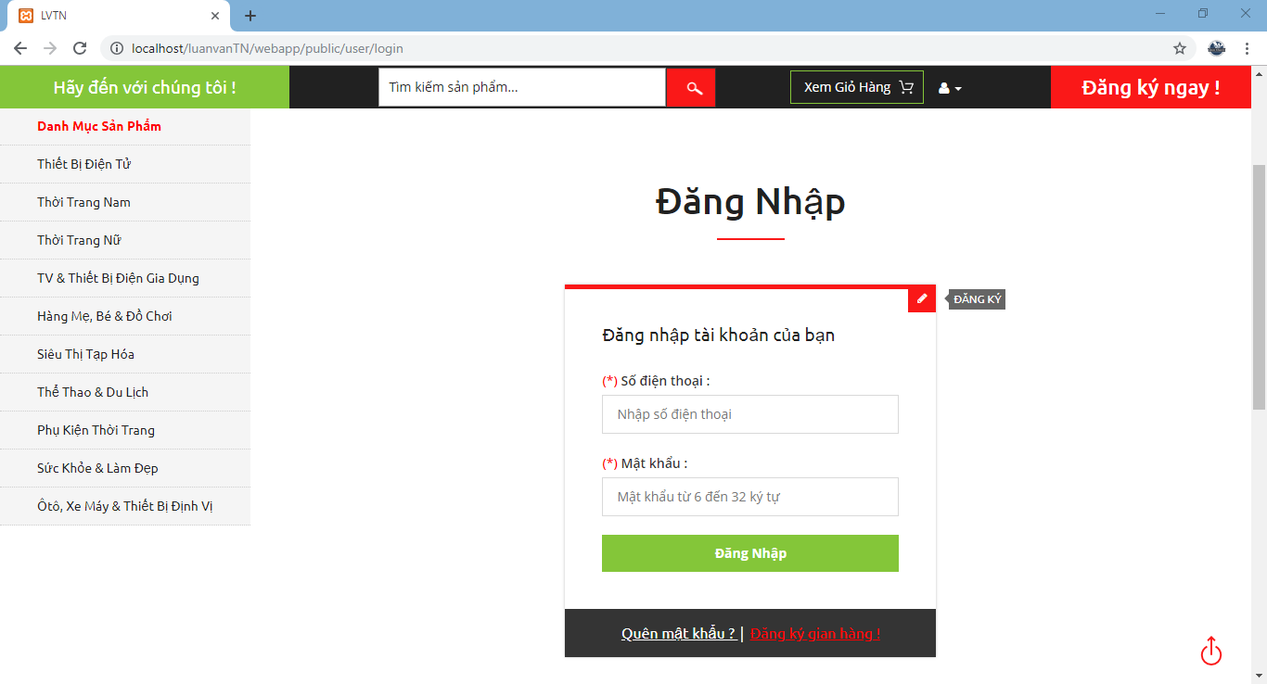

3

4

5

2

1

Hinh 5: Giao diện thiết kế chức năng đăng nhập

* Các thành phần trong giao diện

|  |  |  |  |
| --- | --- | --- | --- |
| STT | Loại thẻ | Thuộc tính | Nội dung thực hiện |
| 1 | <input> | name=”sdt”  type=”text” | Nhập số điện thoại |
| 2 | <input> | name=”password”  type=”password” | Nhập password |
| 3 | <button></button | type=”submit” | Đăng nhập |
| 4 | <button></button> |  | Đăng ký người dùng |
| 5 | <a></a> | href=”” | Đăng ký gian hàng |

* Dữ liệu được sử dụng

|  |  |  |  |  |  |
| --- | --- | --- | --- | --- | --- |
| STT | Tên bảng | Phương thức | | | |
| Thêm | Sửa | Xóa | Truy vấn |
| 1 | users |  |  |  | X |

* Cách xử lý

Nhập tài khoản và mật khẩu

Chọn chức năng đăng nhập

Kiểm tra thông tin nhập

Hiển thị giao diện chức năng

Đăng nhập không thành công

Không hợp lệ

Hợp lệ

**5.2. Chức năng quản lý sản phẩm**

* Mục đích: quản lý các sản phẩm của gian hàng
* Giao diện chung:

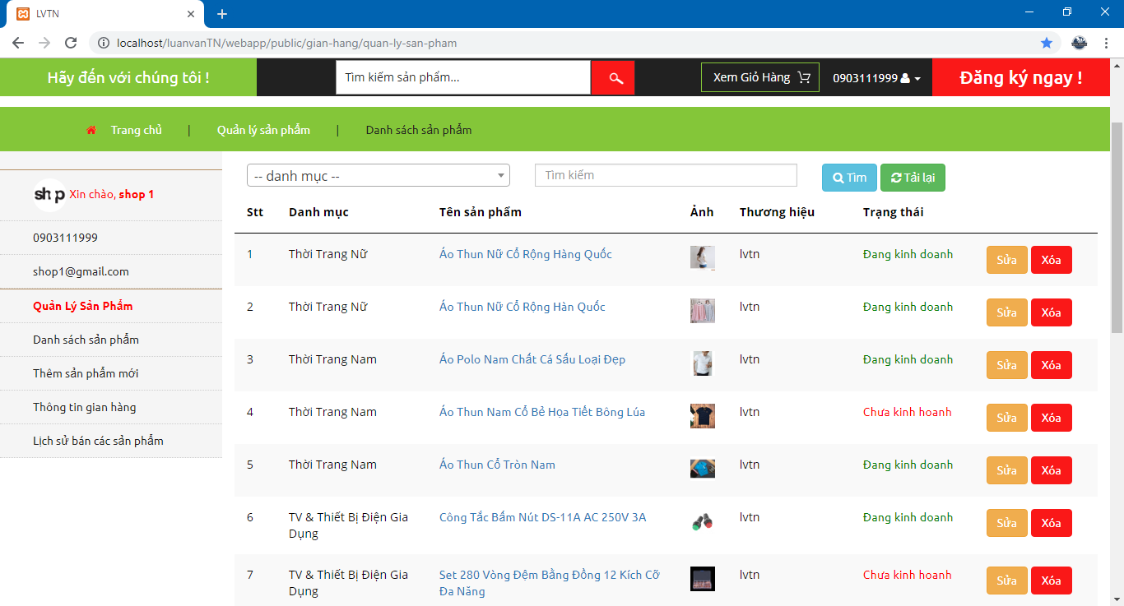

1

2

3

4

5

6

7

8

9

Hình 6: Giao diện thiết kế chức năng chung

* Giao diện thêm sản phẩm mới

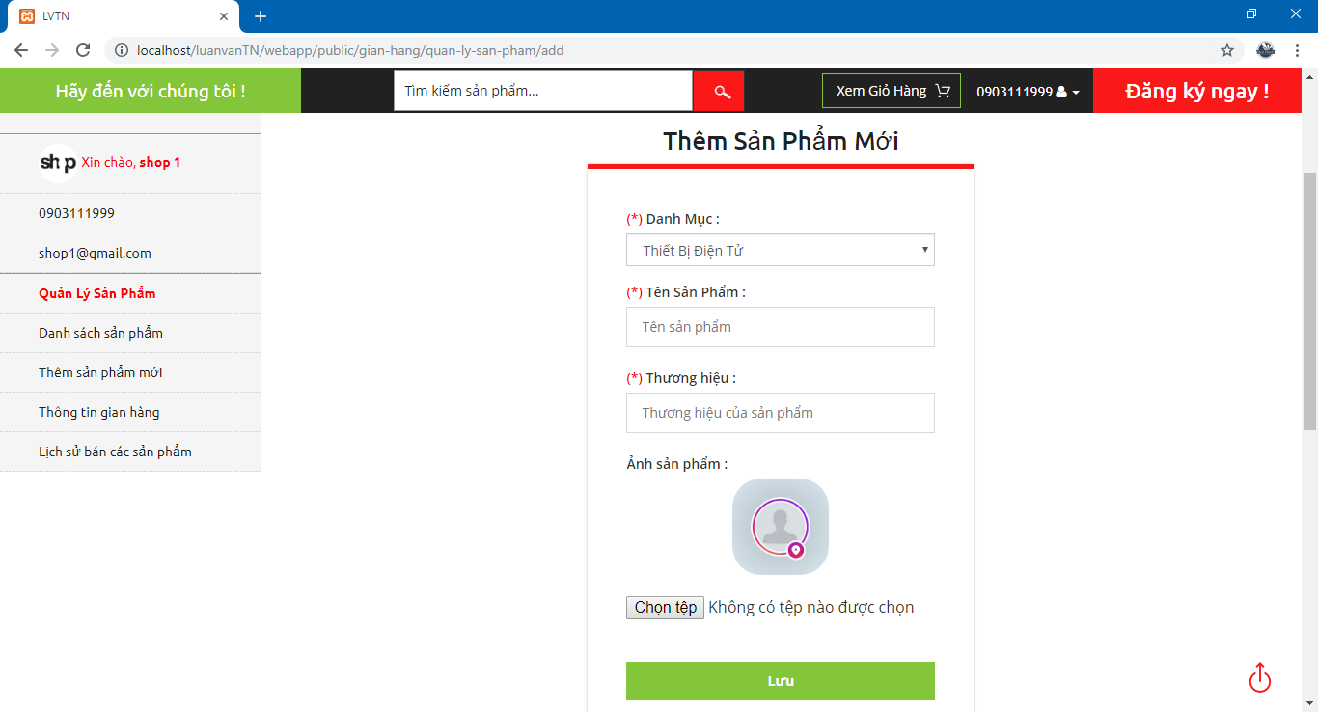

10

11

12

13

14

Hình 7: Giao diện thiết kế thêm sản phẩm mới

* Giao diện cập nhật sản phẩm

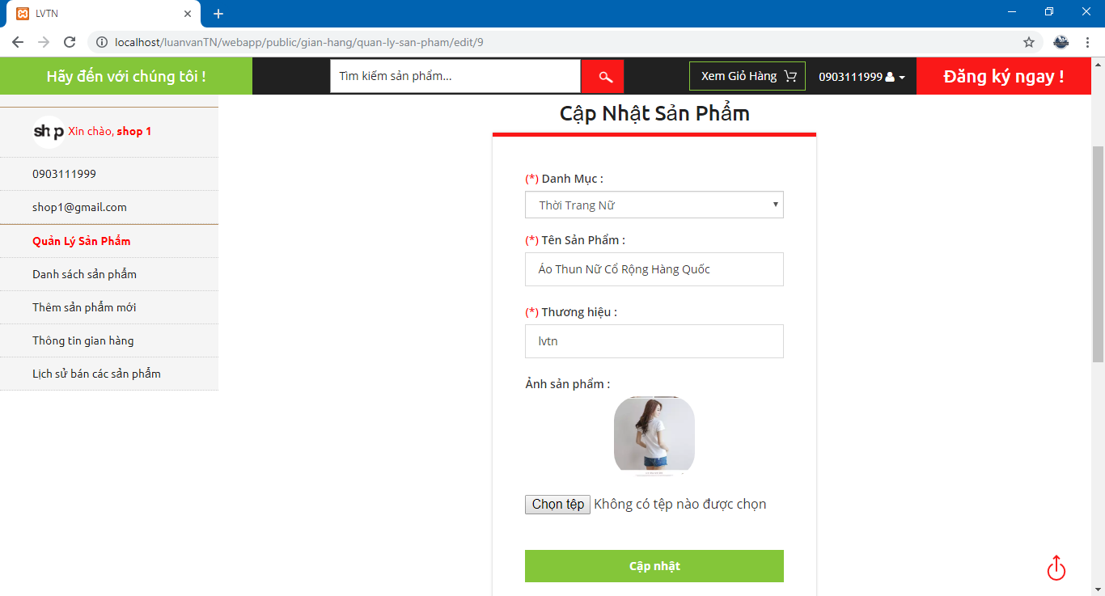

15

16

17

18

19

Hình 8: Giao diện cập nhật sản phẩm

* Giao diện cài đặt sản phẩm

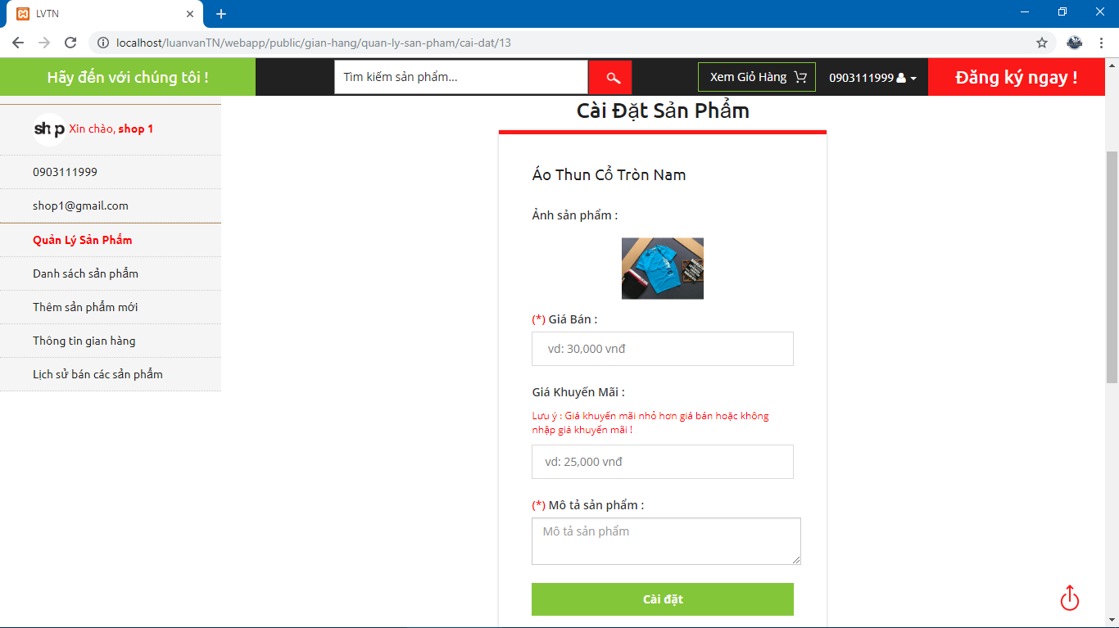

20

21

22

23

Hình 9: Giao diện cài đặt sản phẩm

* Giao diện xem chi tiết sản phẩm

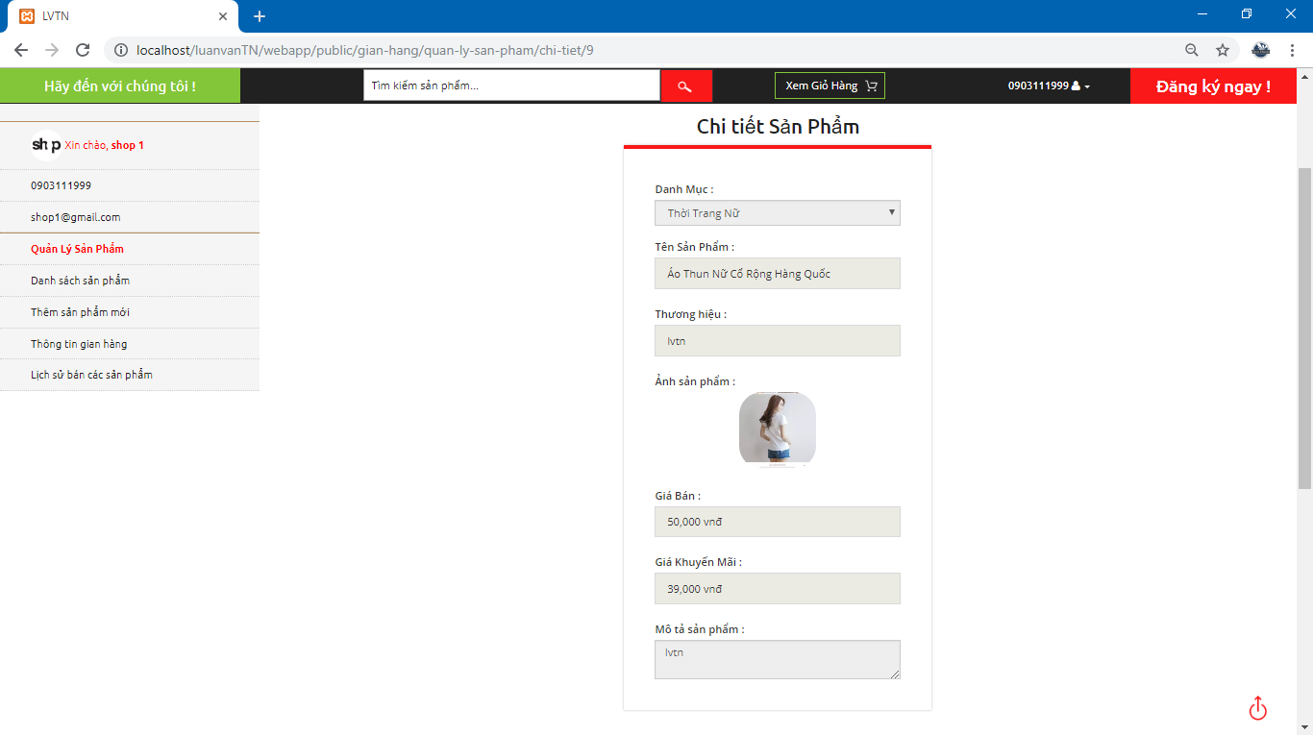

Hình 10: Giao diện xem chi tiết sản phẩm

* **Các thành phần trong giao diện:**

|  |  |  |  |
| --- | --- | --- | --- |
| STT | Loại thẻ | Thuộc tính | Nội dung thực hiện |
| 1 | <select></select> | name=”dm_ten” | Chọn danh mục |
| 2 | <input> | name=”q”  type=”text” | Nhập nội dung tìm kiếm |
| 3 | <button></button> | type=”submit” | Tìm kiếm |
| 4 | <a></a> | href=”” | Tải lại trang |
| 5 | <a></a> | href=”” | Xem thông tin sản phẩm |
| 6 | <a></a> | href=”” | Cài đặt sản phẩm |
| 7 | <button></button> | type=”submit” | Cập nhật sản phẩm |
| 8 | <button></button> | type=”submit” | Xóa sản phẩm |
| 9 | <ul></ul> |  | Thanh menu |
| 10 | <select></select> | name=”dm_ten” | Chọn danh mục |
| 11 | <input> | name=”sp_ten”  type=”text” | Nhập tên sản phẩm |
| 12 | <input> | name=”sp_thuong_hieu”  type=”text” | Nhập thương hiệu |
| 13 | <input> | name=”file”  type=”file” | Chọn file |
| 14 | <button></button> | type=”submit” | Lưu |
| 15 | <select></select> | name=”dm_ten” | Chọn danh mục |
| 16 | <input> | name=”sp_ten”  type=”text” | Nhập tên sản phẩm |
| 17 | <input> | name=”sp_thuong_hieu”  type=”text” | Nhập thương hiệu |
| 18 | <input> | name=”file”  type=”file” | Chọn ảnh |
| 19 | <button></button> | type=”submit” | Cập nhật |
| 20 | <input> | name=”gia_goc”  type=”text” | Nhập giá bán |
| 21 | <input> | name=”gia_km”  type=”text” | Nhập giá khuyến mãi |
| 22 | <textarea></textarea> | row=”5”  name=”sp_description” | Nhập mô tả sản phẩm |
| 23 | <button></button> | type=”submit” | Cài đặt |

* **Dữ liệu được sử dụng:**

|  |  |  |  |  |  |
| --- | --- | --- | --- | --- | --- |
| STT | Tên bảng | Phương thức | | | |
| Thêm | Sửa | Xóa | Truy vấn |
| 1 | san_pham | x | x |  | x |
| 2 | san_pham_gia | x | x |  |  |
| 3 | san_pham_danh_muc |  |  |  | x |
| 4 | users |  |  |  | x |
| 5 | users_gia_hang |  |  |  | x |

* Cách xử lý:

Thêm sản phẩm:

Nhập đầy đủ thông tin

Chọn “Lưu”

Load thông tin đã nhập vào CSDL

Trở về trang danh sách sản phẩm

Nếu hợp lệ, lưu thông tin vào CSDL

Chọn chức năng thêm

Cập nhật thông tin sản phẩm:

Nhập lại thông tin cập nhật

Chọn chức năng cập nhật

Load thông tin đã nhập vào CSDL

Trở về trang danh sách sản phẩm

Nếu hợp lệ, lưu thông tin vào CSDL

Chọn “Cập nhật”

Cài đặt sản phẩm:

Nhập thông tin yêu cầu

Chọn chức năng cài đặt sản phẩm

Load thông tin đã nhập vào CSDL

Trở về trang danh sách sản phẩm

Nếu hợp lệ, lưu thông tin vào CSDL

Chọn “Cài đặt”

Xóa sản phẩm:

Chon sản phẩm cần xóa

Form xác nhận hiện ra

Cập nhật lại CSDL

Trở về trang chủ

**5.3. Chức năng đặt hàng**

* Mục đích: Cho người dùng đặt các hàng các sản phẩm của hệ thống
* Giao diện:
* Giao diện của các sản phẩm

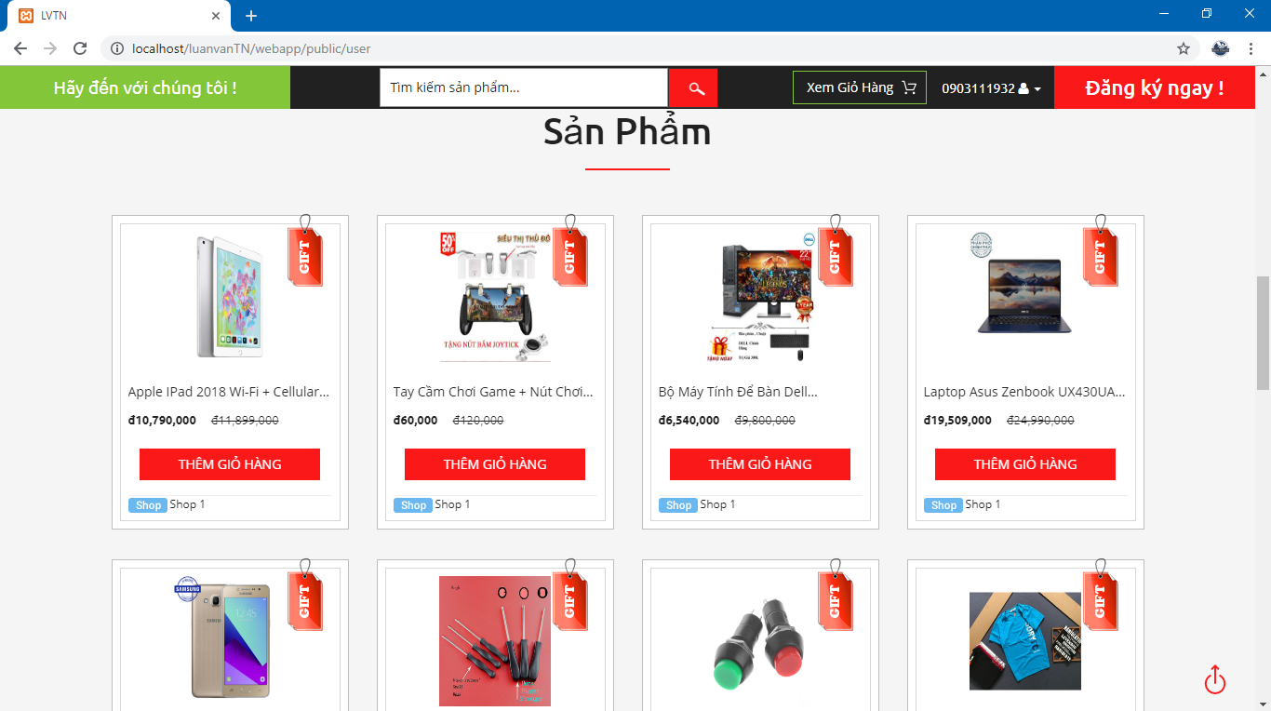

1

2

Hình 11: Giao diện danh sách các sản phẩm

* Giao diện thêm vào giỏ hàng

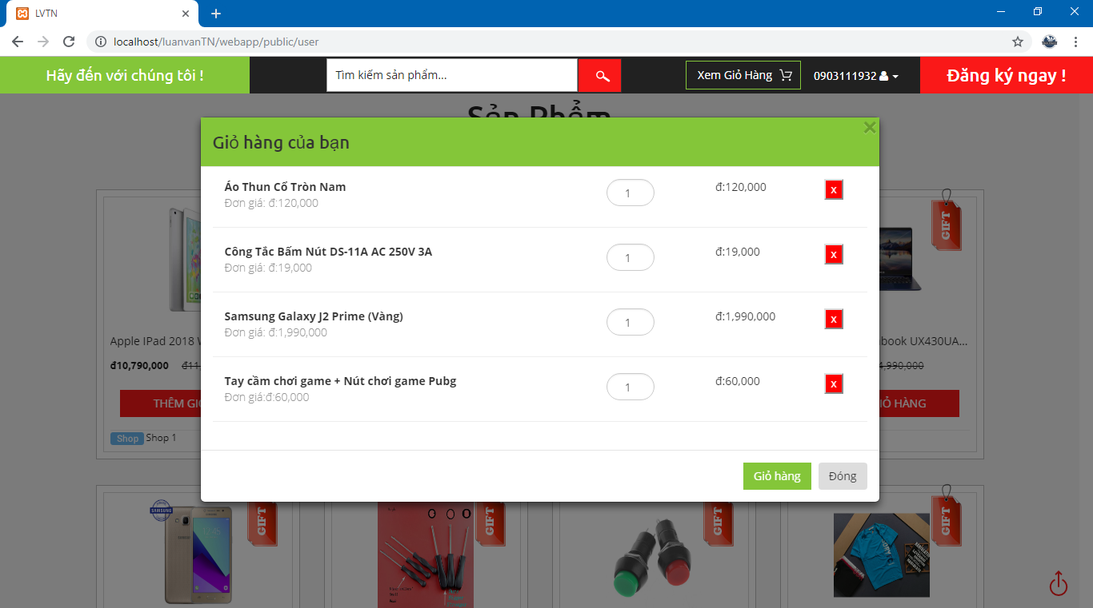

3

4

5

6

Hình 12: Giao diện thêm vào giỏ hàng

* Giao diện đặt hàng thêm địa chỉ mới

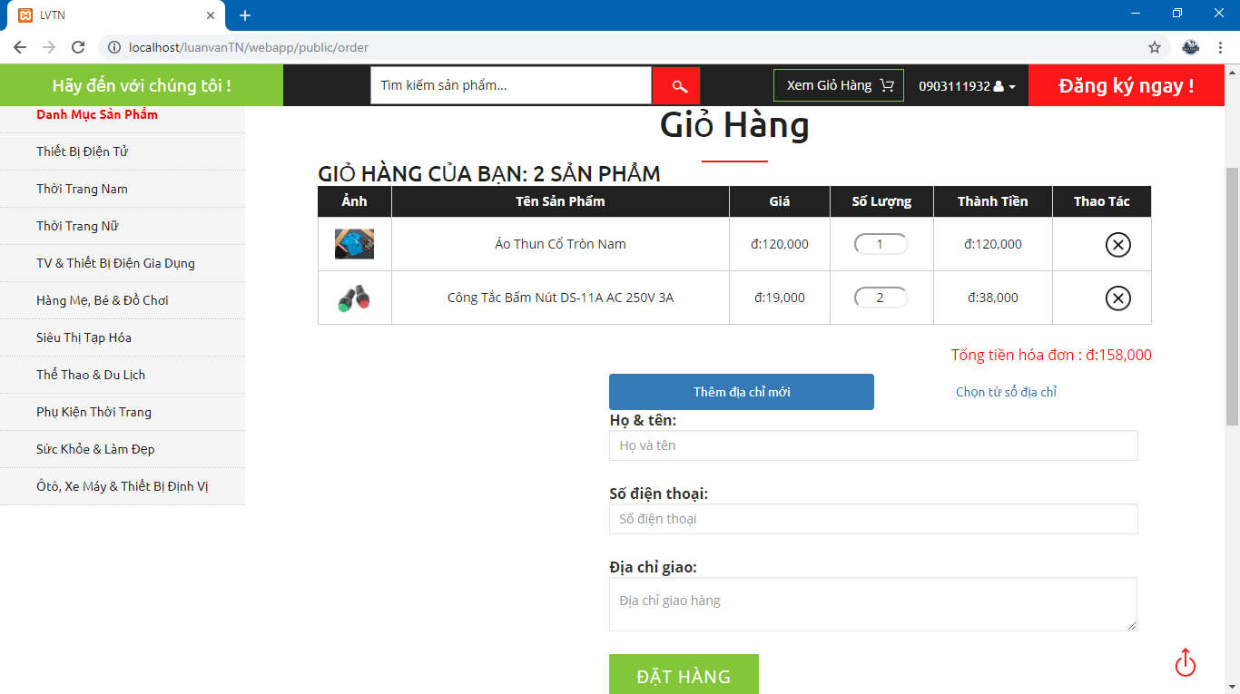

7

8

9

11

12

10

13

14

Hình 13: Giao diện đặt hàng thêm địa chỉ mới

* Giao diện đặt hàng thêm địa chỉ từ sổ địa chỉ

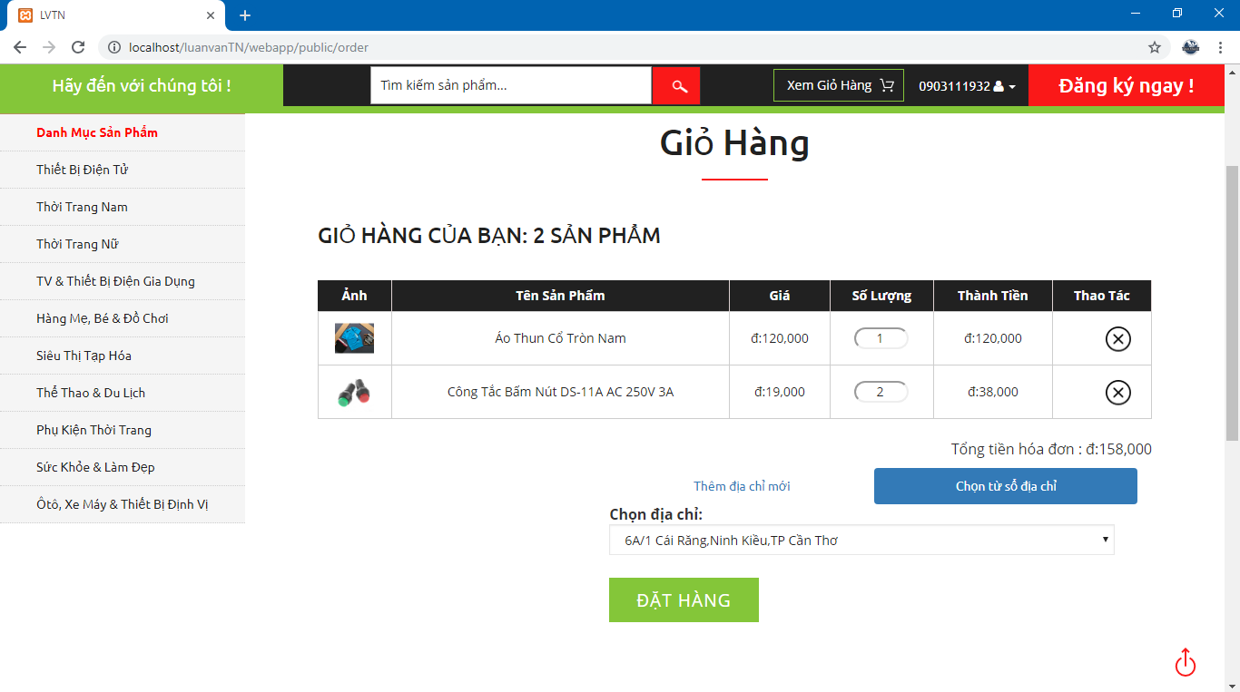

15

Hình 14: Giao diện đặt hàng từ sổ địa chỉ

* Các thành phần trong giao diện

|  |  |  |  |
| --- | --- | --- | --- |
| STT | Loại thẻ | Thuộc tính | Nội dung thực hiện |
| 1 | <button></button> | name=”dm_ten” | Thêm giỏ hàng |
| 2 | <button></button> | name=”q”  type=”text” | Xem giỏ hàng |
| 3 | <input> | type=”text”  name=”so_luong” | Nhập số lượng sản phẩm |
| 4 | <button></button> |  | Xóa sản phẩm khỏi giỏ hàng |
| 5 | <button></button> | type=”submit” | Đến đơn hàng |
| 6 | <button></button> |  | Đóng giỏ hàng |
| 7 | <input> | type=”text”  name=”so_luong” | Nhập số lượng |
| 8 | <a></a> | herf=”” | Xóa sản phẩm khỏi đơn hàng |
| 9 | <div></div> | name=”tab1” | Thêm địac chỉ mới |
| 10 | <div></div> | name=”tab2” | Chọn sổ địa chi |
| 11 | <input> | name=”ho_ten”  type=”text” | Nhập tên khách hàng |
| 12 | <input> | name=”sdt_kh”  type=”text” | Nhập số điện thoại |
| 13 | <textarea></textarea> | name=”dia_chi_giao”  type=”text”  row=”5” | Nhập địa chỉ |
| 14 | <button></button> | type=”submit” | Đặt hàng |
| 15 | <select></select> | name=”dia_chi” | Chọn địa chỉ |

* Dữ liệu được sử dụng

|  |  |  |  |  |  |
| --- | --- | --- | --- | --- | --- |
| STT | Tên bảng | Phương thức | | | |
| Thêm | Sửa | Xóa | Truy vấn |
| 1 | hoa_don | x |  |  |  |
| 2 | hoa_don_chi_tiet | x |  |  |  |
| 3 | san_pham |  |  |  | x |
| 4 | san_pham_gia |  |  |  | x |
| 5 | users |  |  |  | x |
| 6 | users_profile |  |  |  | x |

* Cách xử lý

Nhập thông tin khách hàng

Chọn chức thêm giỏ hàng

Load thông tin đã nhập vào CSDL

Trở về trang chủ

Nếu hợp lệ, lưu thông tin vào CSDL

Chọn “Đặt hàng”

**5.4. Chức năng quản lý sổ địa chỉ**

* Mục đích: tài khoản người dùng có thể tạo ra các địa chỉ giao và nhận hàng.
* Giao diện:
* Giao diện danh sách sổ địa chỉ

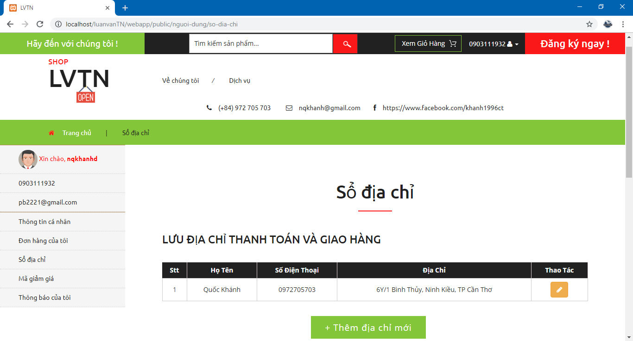

1

2

Hình 15 Giao diện sổ địa chỉ

* Giao diện thêm sổ địa chỉ

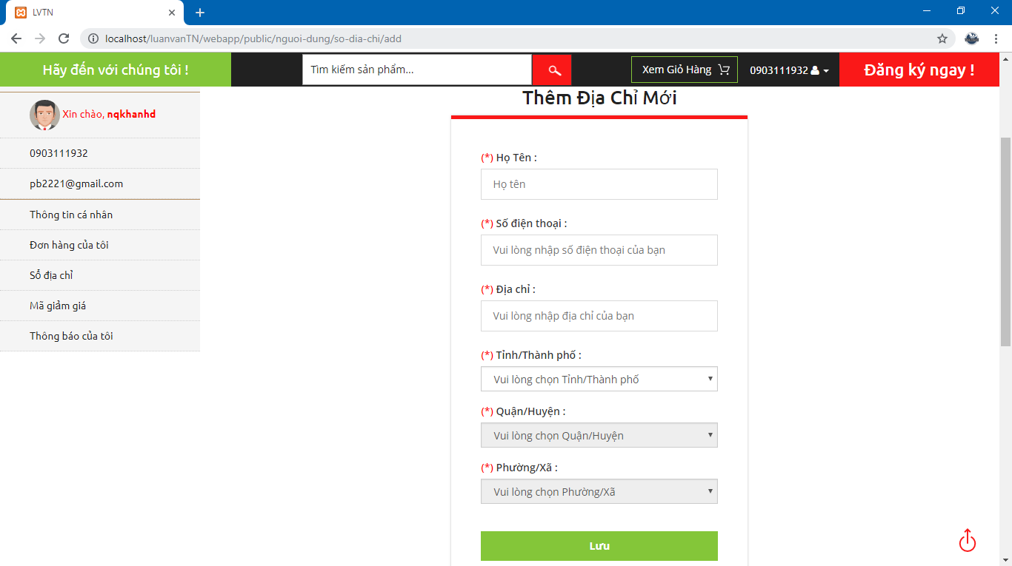

3

4

5

6

7

8

9

Hình 16: Giao diện thêm địa chỉ

* Các thành phần trong giao diện

|  |  |  |  |
| --- | --- | --- | --- |
| STT | Loại thẻ | Thuộc tính | Nội dung thực hiện |
| 1 | <a></a> | herf=”” | Cập nhật địa chỉ |
| 2 | <button></button> |  | Thêm địa chỉ |
| 3 | <input> | type=”text”  name=”ho_ten” | Nhập tên khách hàng |
| 4 | <input> | type=”text”  name=”sdt_kh” | Nhập số điện thoại |
| 5 | <input> | type=”text”  name=”dia_chi_kh” | Nhập địa chỉ |
| 6 | <select></select> | name=”tinh_thanh” | Chọn tỉnh/thành phố |
| 7 | <select></select> | name=”quan_huyen” | Chọn quận/huyện |
| 8 | <select></select> | name=”phuong_xa” | Chọn phường/xã |
| 9 | <button></button> | type=”submit” | Lưu |

* Dữ liệu được sử dụng

|  |  |  |  |  |  |
| --- | --- | --- | --- | --- | --- |
| STT | Tên bảng | Phương thức | | | |
| Thêm | Sửa | Xóa | Truy vấn |
| 1 | so_dia_chi | x |  |  | x |
| 2 | tinhthanh |  |  |  | x |
|  | quanhuyen |  |  |  | x |
| 3 | phuongxa |  |  |  | x |

* Cách xử lý

Thêm sổ địa chỉ mới

Nhập thông tin yêu cầu

Chọn chức thêm sổ địa chỉ

Load thông tin đã nhập vào CSDL

Trở về trang danh sách sổ địa chỉ

Nếu hợp lệ, lưu thông tin vào CSDL

Chọn “Lưu”

**5.5. Chức năng quản lý danh mục**

* Mục đích: quản lý về danh mục của sản phẩm
* Giao diện:
* Giao diện danh sách danh mục

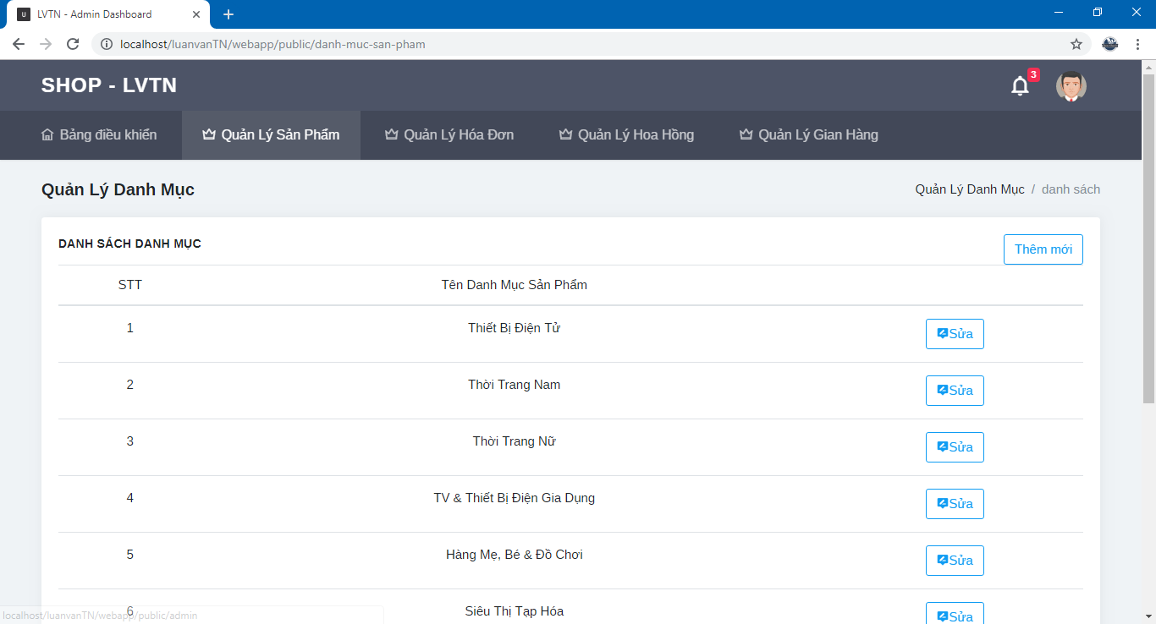

2

1

Hình 17: Giao diện danh sách danh mục sản phẩm

* Giao diện thêm danh mục mới

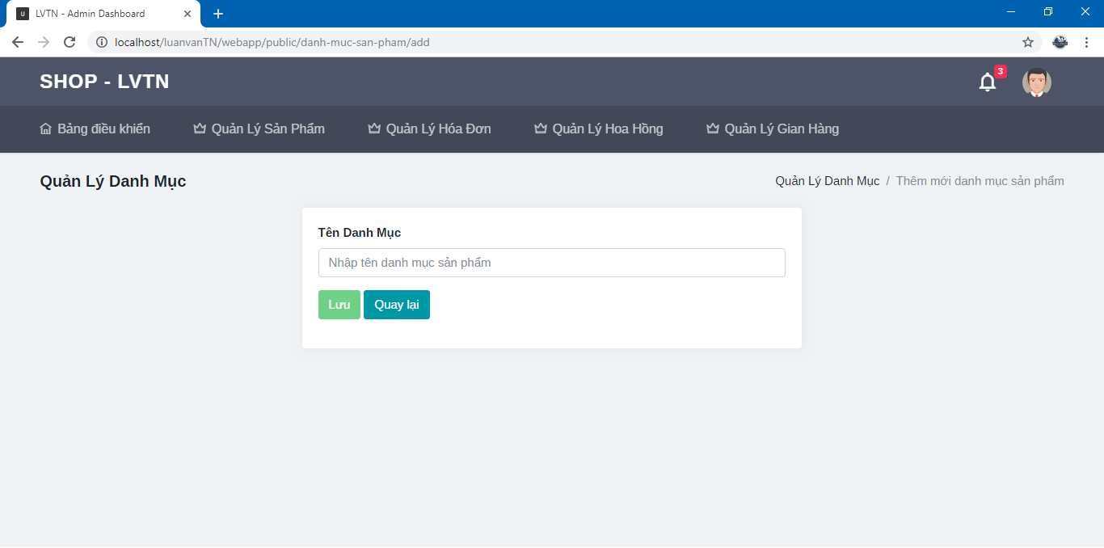

5

4

3

Hình 18: Giao diện thêm danh mục mới

* Giao diện cập nhật danh mục

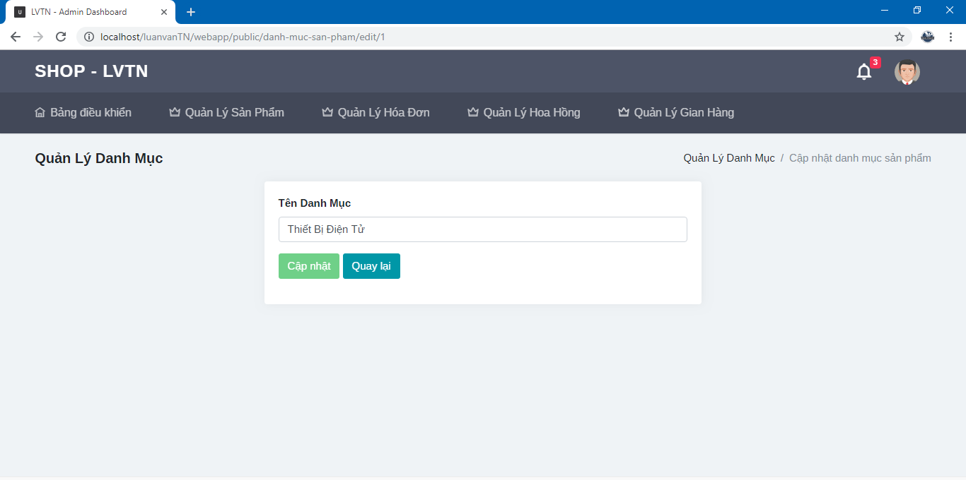

6

7

8

Hình 19: Giao diện cập nhật danh mục

* Các thành phần trong giao diện

|  |  |  |  |
| --- | --- | --- | --- |
| STT | Loại thẻ | Thuộc tính | Nội dung thực hiện |
| 1 | <button></button> |  | Thêm mới |
| 2 | <a></a> | herf=”” | Sửa |
| 3 | <input> | type=”text”  name=”dm_ten” | Nhập tên danh mục |
| 4 | <button></button> | type=”text”  name=”sdt_kh” | Lưu |
| 5 | <button></button> |  | Quay lại |
| 6 | <input> | name=”dm_ten”  type=”text” | Chọn tỉnh/thành phố |
| 7 | <button></button> | type=”submit” | Cập nhật |
| 8 | <button></button> |  | Quay lại |

* Dữ liệu được sử dụng

|  |  |  |  |  |  |
| --- | --- | --- | --- | --- | --- |
| STT | Tên bảng | Phương thức | | | |
| Thêm | Sửa | Xóa | Truy vấn |
| 1 | san_pham_danh_muc | x | x |  | x |

* Cách xử lý

Chức năng thêm mới danh mục

Nhập thông tin yêu cầu

Chọn chức thêm danh mục

Load thông tin đã nhập vào CSDL

Trở về trang danh sách sổ địa chỉ

Nếu hợp lệ, lưu thông tin vào CSDL

Chọn “Lưu”

**5.6. Chức năng quản lý khách hàng**

* Mục đích: quản lý chi trả hoa hồng và khóa mở tài khoản
* Giao diện:
* Giao diện chung

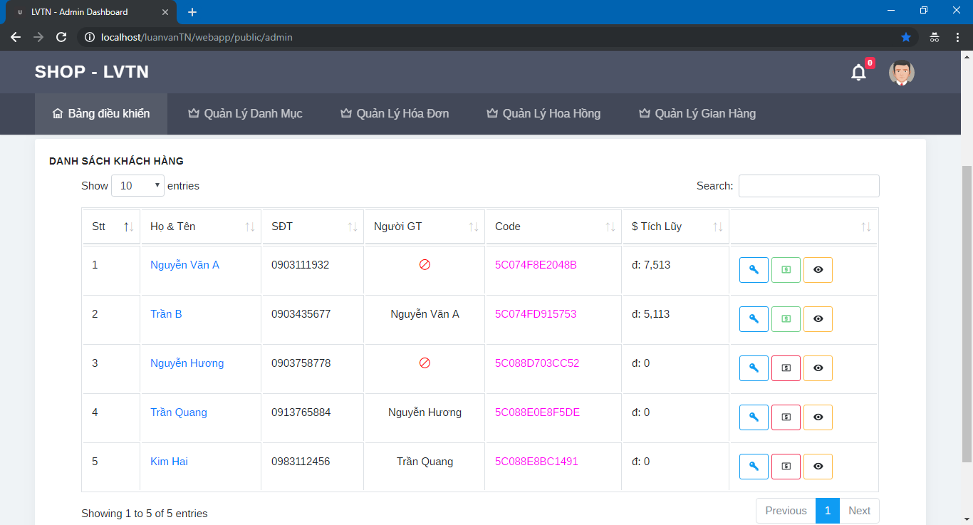

1

2

3

4

Hình 20: Giao diện quản lý chung khách hàng

* Giao diện chi tiết thông tin khách hàng

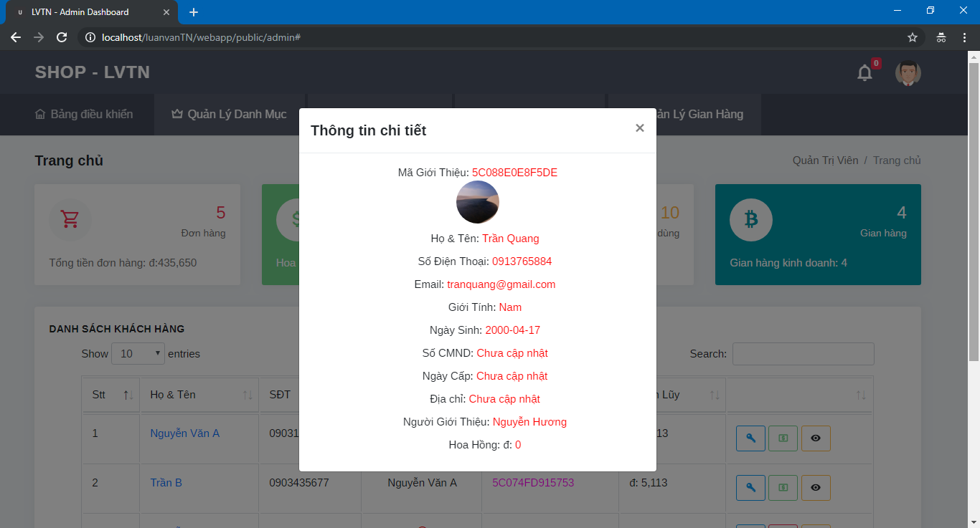

Hình 21: Giao diện chi tiết thông tin khách hàng

* Các thành phần trong giao diện

|  |  |  |  |
| --- | --- | --- | --- |
| STT | Loại thẻ | Thuộc tính | Nội dung thực hiện |
| 1 | <a></a> | herf=”” | Xem chi tiết |
| 2 | <button></button> | type=”submit” | Khóa tài khoản |
| 3 | <button></button> | type=”submit” | Thanh toán hoa hồng |
| 4 | <button></button> | type=”submit” | Xem chi tiết |

* Dữ liệu được sử dụng

|  |  |  |  |  |  |
| --- | --- | --- | --- | --- | --- |
| STT | Tên bảng | Phương thức | | | |
| Thêm | Sửa | Xóa | Truy vấn |
| 1 | users |  | x |  | x |
| 2 | user_profile |  |  |  | x |
| 3 | hoa_hong_khach_hang |  |  |  | x |

* Cách xử lý chức năng khóa tài khoản và thanh toán hoa hồng

Chọn tài khoản cần thao tác

Form xác nhận hiện ra

Cập nhật lại CSDL

Trở về danh sách

**5.7. Chức năng đăng ký**

* Mục đích: đăng ký tài khoản người dùng và tài khoản gian hàng
* Giao diện:
* Giao diện đăng ký người dùng

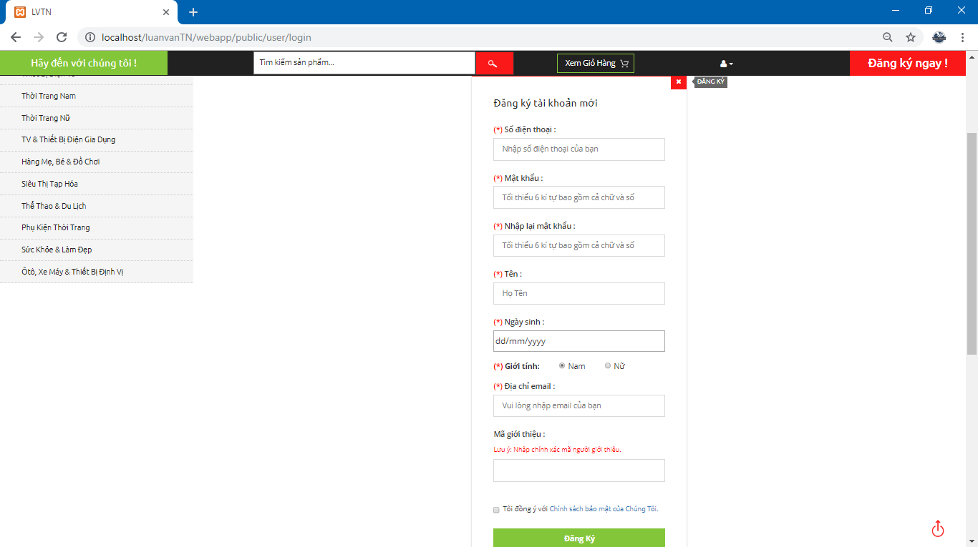

1

2

3

4

5

6

7

8

9

10

Hình 22: Giao diện đăng ký người dùng

* Giao diện đăng ký gian hàng

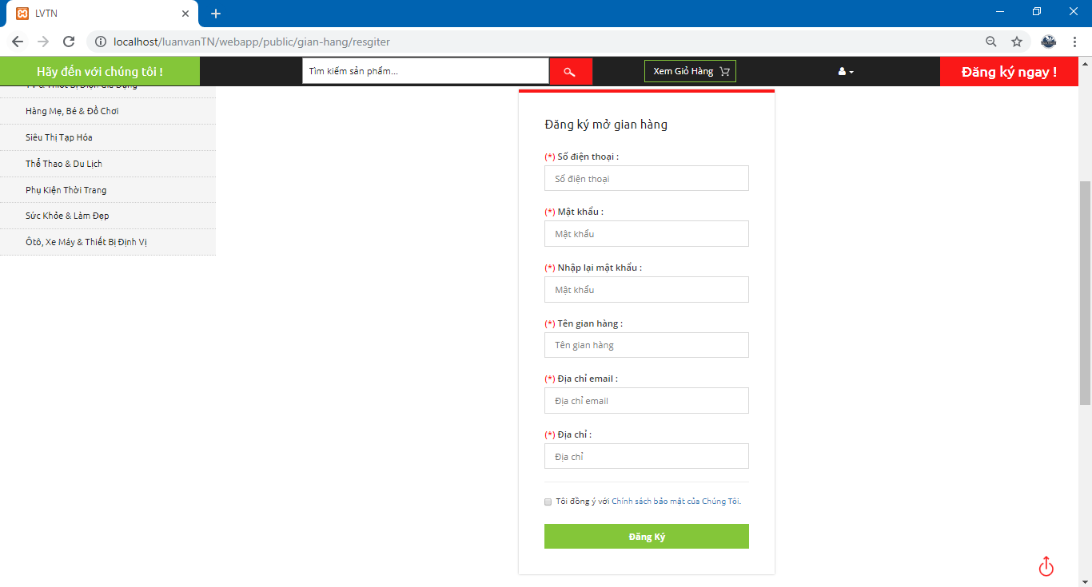

11

12

13

14

15

16

17

18

Hình 23: Giao diện đăng ký gian hàng

* Các thành phần trong giao diện

|  |  |  |  |
| --- | --- | --- | --- |
| STT | Loại thẻ | Thuộc tính | Nội dung thực hiện |
| 1 | <input> | type=”text”  name”kh_sdt” | Nhập số điện thoại |
| 2 | <input> | type=” password”  name”password” | Nhập mật khẩu |
| 3 | <input> | type=” password”  name”respassword” | Nhập lại mật khẩu |
| 4 | <input> | type=”text”  name”kh_ten” | Nhập họ tên khách hàng |
| 5 | <input> | type=”date”  name”kh_ngay_sinh” | Nhập ngày sinh |
| 6 | <input> | type=”checkbox”  name”kh_gioi_tinh” | Chọn giới tính |
| 7 | <input> | type=”email”  name”email” | Nhập địa chỉ email |
| 8 | <input> | type=”text”  name”ma_code_cha” | Nhập mã giới thiệu |
| 9 | <input> | type=”checkbox” | Đồng ý với điều khoản |
| 10 | <button></button> | type=”submit” | Đăng ký |
| 11 | <input> | type=”text”  name”gh_sdt” | Nhập số điện thoại |
| 12 | <input> | type=”password”  name”password” | Nhập mật khẩu |
| 13 | <input> | type=” password”  name”respassword” | Nhập lại mật khẩu |
| 14 | <input> | type=”text”  name”gh_ten” | Nhập tên gian hàng |
| 15 | <input> | type=”email”  name”email” | Nhập email |
| 16 | <input> | type=”text”  name”gh_dia_chi” | Nhập địa chỉ |
| 17 | <input> | type=”checbox” | Đồng ý với điều khoản |
| 18 | <button></button> | type=”submit” | Đăng ký |

* Dữ liệu được sử dụng

|  |  |  |  |  |  |
| --- | --- | --- | --- | --- | --- |
| STT | Tên bảng | Phương thức | | | |
| Thêm | Sửa | Xóa | Truy vấn |
| 1 | users | x |  |  |  |
| 2 | users_profile | x |  |  |  |
| 3 | users_gian_hang | x |  |  |  |
| 4 | hoa_hong_khach_hang | x |  |  |  |

**5.8. Chức năng tìm kiếm sản phẩm**

* Mục đích: giúp cho người dùng tìm nhanh các sản phẩm có từ hệ thống
* Giao diện:
* Giao diện tìm kiếm

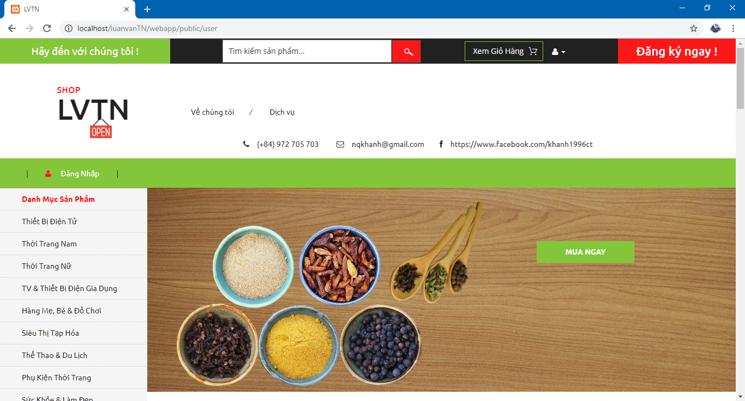

1

2

Hình 24: Giao diện tìm kiếm sản phẩm

* Các thành phần trong giao diện

|  |  |  |  |
| --- | --- | --- | --- |
| STT | Loại thẻ | Thuộc tính | Nội dung thực hiện |
| 1 | <input> | name=”q”  type=”text” | Nhập tên sản phẩm tìm kiếm |
| 2 | <button></button> | type=”submit” | Tìm kiếm |

* Dữ liệu được sử dụng

|  |  |  |  |  |  |
| --- | --- | --- | --- | --- | --- |
| STT | Tên bảng | Phương thức | | | |
| Thêm | Sửa | Xóa | Truy vấn |
| 1 | san_pham |  |  |  | x |

**5.9. Chức năng quản lý hóa đơn**

* Mục đích: quản lý hóa đơn của khách hàng.
* Giao diện:
* Giao diện danh sách hóa đơn chưa duyệt

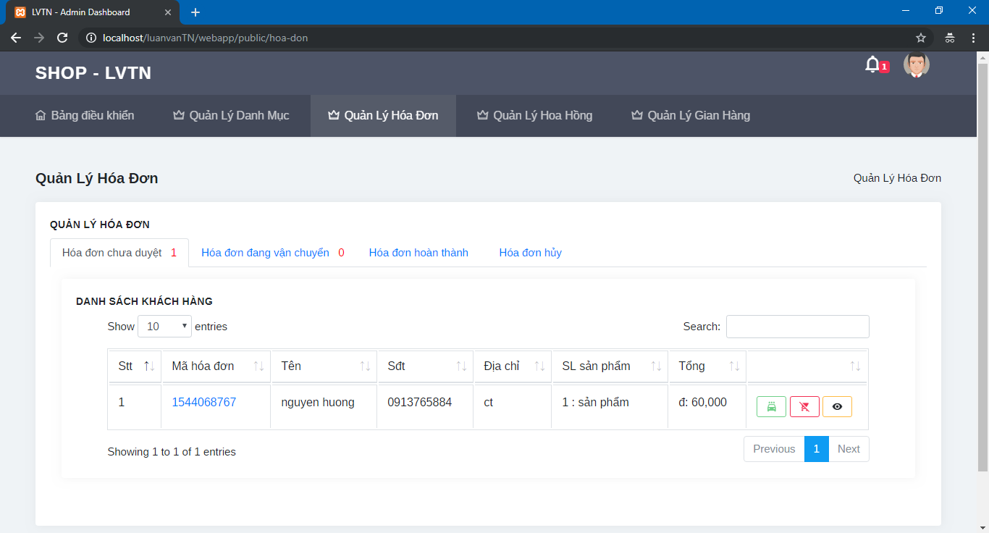

1

2

3

4

5

6

7

8

Hình 25: Giao diện danh sách hóa đơn chưa duyệt

* Giao diện hóa đơn đang vận chuyển

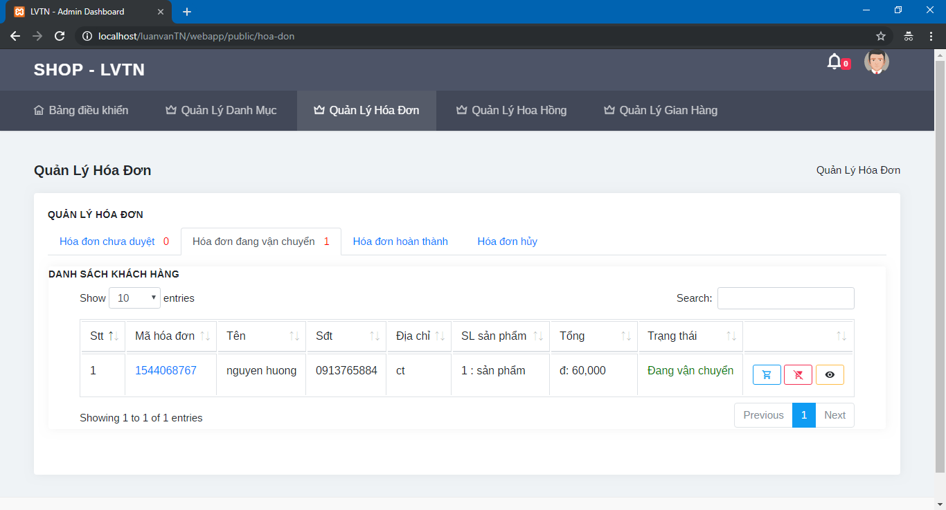

9

10

111

12

Hình 26: Giao diện hóa đơn đang vận chuyển

* Giao diện danh sách hóa đơn đã duyệt

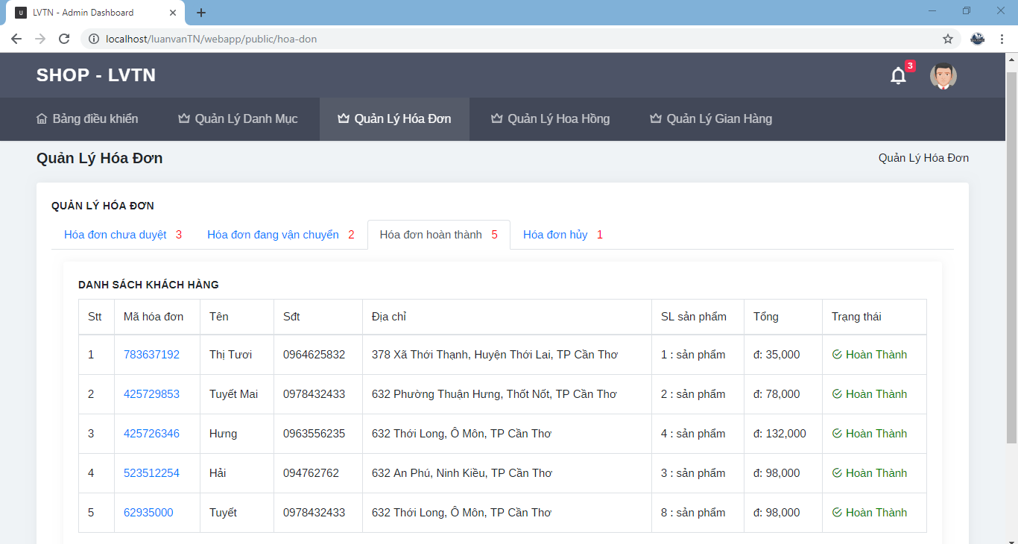

Hình 27: Giao diện danh sách hóa đơn đã hoàn thành

* Giao điên xem chi tiết hóa đơn

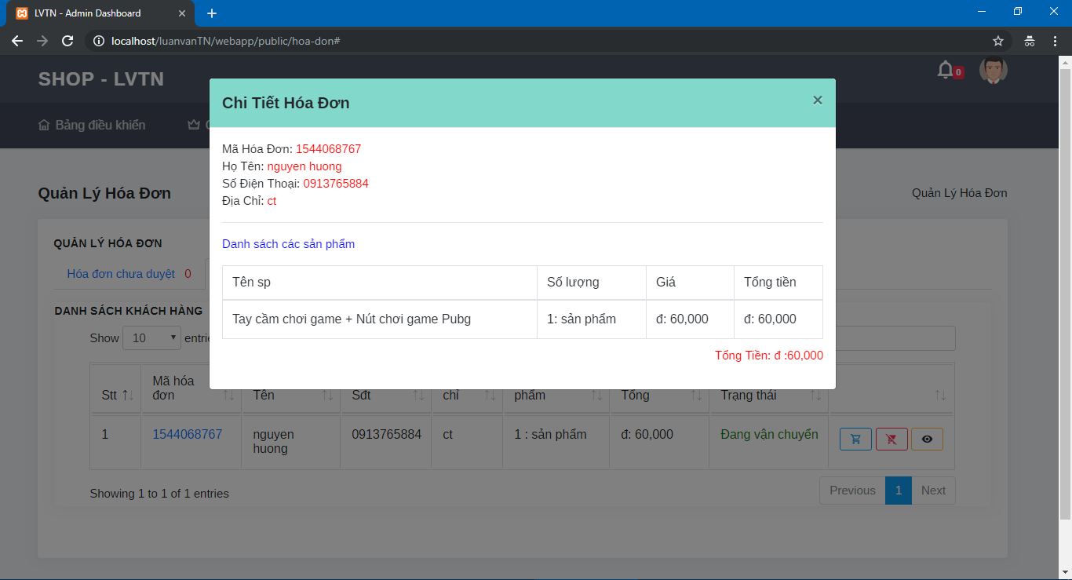

Hình 28: Giao diện xem chi tiết hóa đơn

* Giao diện danh sách hóa đơn đã hũy

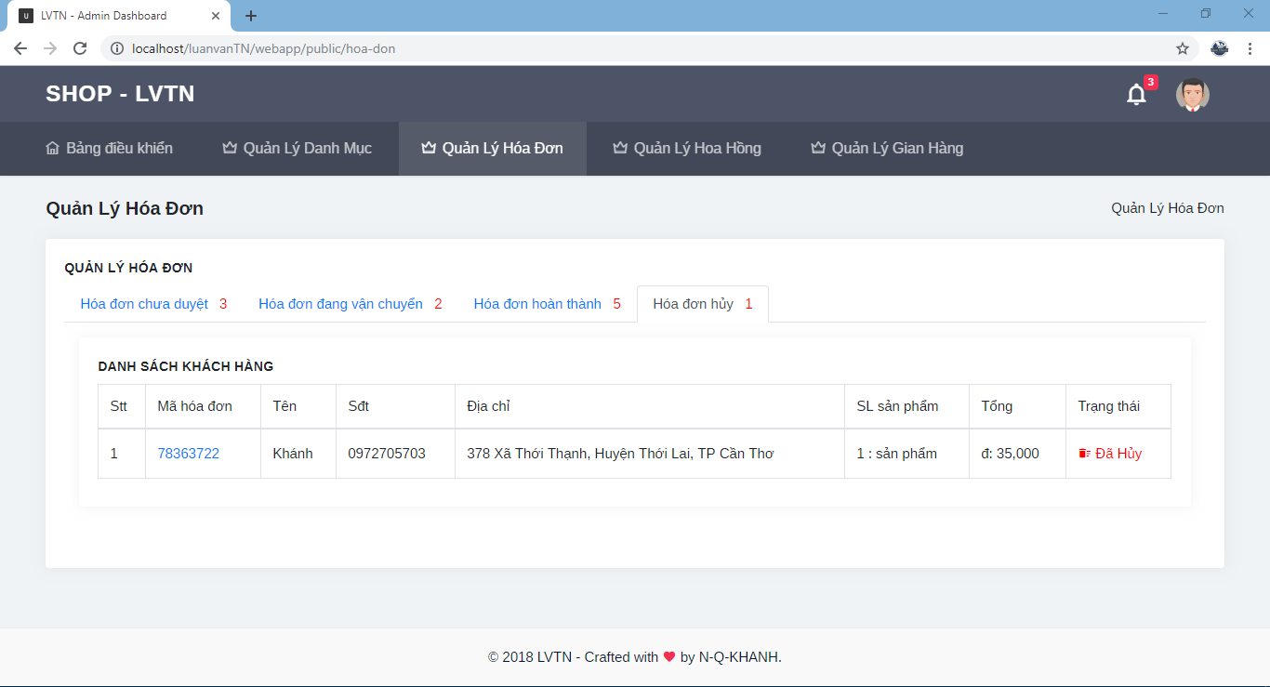

Hình 29: Giao diện danh sách hóa đơn đã hủy

* Các thành phần trong giao diện

|  |  |  |  |
| --- | --- | --- | --- |
| STT | Loại thẻ | Thuộc tính | Nội dung thực hiện |
| 1 | <div></div> | name=”tab1” | Hóa đơn chưa duyệt |
| 2 | <div></div> | name=”tab2” | Hóa đơn đang vận chuyển |
| 3 | <div></div> | name=”tab3” | Hóa đơn đã hoàn thành |
| 4 | <div></div> | name=”tab4” | Hóa đơn đã hủy |
| 5 | <a></a> | herf=”” | Xem thông tin đơn hàng |
| 6 | <button></button> | type=”submit” | Duyệt sang vận chuyển |
| 7 | <a></a> | herf=”” | Xem thông tin hóa đơn |
| 8 | <button></button> | type=”submit” | Duyệt hoàn thành |

* Dữ liệu được sử dụng

|  |  |  |  |  |  |
| --- | --- | --- | --- | --- | --- |
| STT | Tên bảng | Phương thức | | | |
| Thêm | Sửa | Xóa | Truy vấn |
| 1 | users |  |  |  | X |
| 2 | users_profile |  |  |  | X |
| 3 | so_dia_chi |  |  |  | X |
| 4 | hoa_don |  | x |  | X |
| 5 | hoa_don_chi_tiet |  |  |  | X |
| 6 | hoa_hong­_khach_hang | x |  |  | X |
| 7 | tinhthanh |  |  |  | X |
| 8 | quanhuyen |  |  |  | X |
| 9 | phuongxa |  |  |  | X |

**5.10. Chức năng đăng ký**

* Mục đích: đổi mật khẩu tài khoản
* Giao diện:

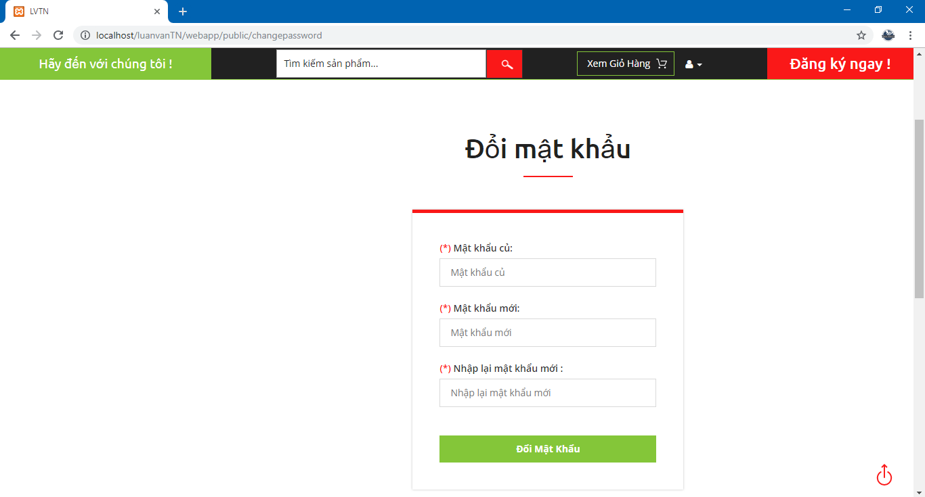

2

3

4

1

Hình 30: Giao diện chức năng đổi mật khẩu

* Các thành phần trong giao diện

|  |  |  |  |
| --- | --- | --- | --- |
| STT | Loại thẻ | Thuộc tính | Nội dung thực hiện |
| 1 | <input> | name=”passwordold”  type=”password” | Nhập mật khẩu củ |
| 2 | <input> | name=”passwordnew”  type=”password” | Nhập mật khẩu mới |
| 3 | <input> | name=”respasswordnew”  type=”password” | Nhập lại mật khẩu mới |
| 4 | <button></button> | type=”submit” | Đổi mật khẩu |

* Dữ liệu được sử dụng

|  |  |  |  |  |  |
| --- | --- | --- | --- | --- | --- |
| STT | Tên bảng | Phương thức | | | |
| Thêm | Sửa | Xóa | Truy vấn |
| 1 | users |  | x |  | X |

**CHƯƠNG 3 – KIỂM THỬ VÀ ĐÁNH GIÁ**

* 1. **Giới thiệu**
  2. **Mục tiêu**
* Phát hiện lỗi và kiểm tra hệ thống có hoạt động đúng với yêu cầu đã nêu ra trong đặc tả hay chưa.
* Liệt kê kết quả có được sau khi kiểm thử.
* Làm tài liệu cho giai đoạn bảo trì.
  1. **Phạm vi kiểm thử**

Quy trình kiểm thử được thực hiện qua các công đoạn:

* Kiểm thử thiết kế: kiểm tra giao diện thiết kế có đúng với đặc tả.
* Kiểm thử chấp nhận: kiểm tra chức năng hệ thống có hoạt động và đáp ứng đặc tả yêu cầu.
* Kiểm thử chức năng: kiểm tra chức năng có xử lý đúng dữ liệu.
* Kiểm thử cài đặt: tìm và sửa các lỗi xảy ra khi kiểm thử.

1. **Chi tiết kế hoạch kiểm thử**
   1. **Các chức năng sẽ được kiểm thử**

* Chức năng đăng nhập
* Chức năng đăng ký
* Chức năng quản lý sản phẩm
* Chức năng quản lý danh mục
* Chức năng nhập lý phân cấp
* Chức năng đặt hàng
* Chức năng quản lý sổ địa chỉ
* Chức năng quản lý khách hàng
* Chức năng quản lý hóa đơn
* Chức năng đổi mật khẩu
  1. **Các chức năng sẽ không được kiểm thử**
* Chức năng tìm kiếm sản phẩm
* Chức năng xem thông tin cá nhân
* Xem lịch sữ hoa hồng

* 1. **Cách tiếp cận**

Với mỗi tính năng chính hay các nhóm tính năng sẽ được kiểm thử theo thứ tự từ trên xuống và từ trái qua phải để đảm bảo rằng sẽ kiểm thử không bỏ sót chức năng cần kiểm thử

* 1. **Tiêu chí kiểm thử thành công / thất bại**
* Tiêu chí kiểm thử thành công là kết quả thực hiện chức năng đúng với mong đợi, phù hợp với đặc tả yêu cầu.
* Tiêu chí kiểm thử thất bại là kết quả không như mong đợi, xuất hiện lỗi, không phù hợp với đặc tả yêu cầu.
  1. **Tiêu chí đình chỉ và yêu cầu bắt đầu lại**
* Tiêu chí đình chỉ là dừng thực hiện công việc khi một chức năng thông báo lỗi.
* Yêu cầu bắt đầu lại khi chức năng bị đình chỉ đã sửa được lỗi.

1. **Quản lý kiểm thử**
   1. **Các hoạt động / công việc được lập kế hoạch, sự tiến hành kiểm thử**

* Lập kế hoạch kiểm thử
* Tạo các Testcase
* Tiến hành kiểm thử
* Báo cáo kết quả
  1. **Môi trường**
* Nền tảng phần cứng:
  + Bộ vi xử lý: Intel Core i5 3230
  + Ram: 8Gb
  + Đĩa cứng: 500Gb
* Phần mềm:
  + Hệ điều hành Windows 10 pro 64 bit
  + Xampp 7.2
  1. **Trách nhiệm và quyền hạn**

|  |  |  |  |  |  |  |
| --- | --- | --- | --- | --- | --- | --- |
| **Họ tên** | **Công việc** | | | | | |
| **Quản lý** | **Thiết kế** | **Chuẩn bị** | **Thực hiện** | **Chứng kiến** | **Kiểm tra** |
| **Nguyễn Quốc Khánh** |  |  |  |  |  |  |

* 1. **Giao tiếp giữa các nhóm liên quan**

Không có.

* 1. **Tài nguyên và sự cấp phát chúng**
* Tài nguyên sử dụng kiểm thử: Laptop.
  1. **Huấn luyện**

Tìm hiểu và học hỏi kinh nghiệm của những người đã từng kiểm thử.

* 1. **Kế hoạch, dự đoán và chi phí**

|  |  |  |
| --- | --- | --- |
| Công việc | Thời gian bắt đầu | Thời gian kết thúc |
| Lập kế hoạch kiểm thử | 3/9/2018 | 8/9/2018 |
| Kiểm thử lần 1 | 17/9/2018 | 22/9/2018 |
| Kiểm thử lần 2 | 01/10/2018 | 7/10/2017 |
| Kiểm thử lần 3 | 29/10/2018 | 10/11/2018 |
| Đánh giá | 23/11/2018 | 24/11/2018 |

* 1. **Các rủi ro**

|  |  |  |
| --- | --- | --- |
| Tên rủi ro | Mức độ | Kế hoạch |
| Kiểm thử không đúng tiến độ | Thấp | Tăng tiến độ kiểm thử |
| Kiểm thử không hiệu quả | Trung bình | Tham khảo các nguồn tài liệu kiểm thử |

1. **Các trường hợp kiểm thử**
   1. **Chức năng đăng nhập**

|  |  |  |  |  |
| --- | --- | --- | --- | --- |
| STT | Mô tả dữ liệu kiểm thử | Kết quả mong đợi | Kết quả thực tế | Thành công / Thất bại |
| 1 | Tài khoản: null  Mật Khẩu: null | Báo lỗi | Báo lỗi | Thành công |
| 2 | Tài khoản: 0972705703  Mật khẩu: null | Báo lỗi | Báo lỗi | Thành công |
| 3 | Tài khoản: null  Mật khẩu: 12345 | Báo lỗi | Báo lỗi | Thành công |
| 4 | Tài khoản: 0972705703  Mật khẩu: 123456 | Đăng nhập thành công | Đăng nhập thành công | Thành công |

* 1. **Chức năng đăng ký**

|  |  |  |  |  |
| --- | --- | --- | --- | --- |
| STT | Mô tả dữ liệu kiểm thử | Kết quả mong đợi | Kết quả thực tế | Thành công / Thất bại |
| 1 | Nhập thông tin không đúng yêu cầu | Báo lỗi | Báo lỗi | Thành công |
| 2 | Nhập thông tin đúng yêu cầu mà số điện thoại đã có tài khản đăng ký | Báo lỗi | Báo lỗi | Thành công |
| 3 | Nhập chính xác thông tin | Đăng ký thành công | Đăng ký thành công | Thành công |

* 1. **Chức năng quản lý sản phẩm**

|  |  |  |  |  |
| --- | --- | --- | --- | --- |
| STT | Mô tả dữ liệu kiểm thử | Kết quả mong đợi | Kết quả thực tế | Thành công / Thất bại |
| 1 | Thêm không nhập tên sản phẩm | Báo lỗi | Như mong đợi | Thành công |
| 2 | Thêm sản phẩm không chọn danh mục | Báo lỗi | Như mong đợi | Thành công |
| 3 | Thêm sản phẩm không chọn hình ảnh | Báo lỗi | Như mong đợi | Thành công |
| 4 | Thêm sản phẩm không nhập thương hiệu | Báo lỗi | Như mong đợi | Thành công |
| 5 | Thêm nhập thông tin hợp lệ | Thành công | Như mong đợi | Thành công |
| 6 | Cập nhật sản phẩm không nhập giá hoặc nhập giá âm | Báo lỗi | Như mong đợi | Thành công |

* 1. **Chức năng quản lý danh mục**

|  |  |  |  |  |
| --- | --- | --- | --- | --- |
| STT | Mô tả dữ liệu kiểm thử | Kết quả mong đợi | Kết quả thực tế | Thành công / Thất bại |
| 1 | Thêm không nhập tên danh mục | Báo lỗi | Như mong đợi | Thành công |
| 2 | Nhập thông tin hợp lệ | Báo lỗi | Như mong đợi | Thành công |

* 1. **Chức năng quản lý phân cấp**

|  |  |  |  |  |
| --- | --- | --- | --- | --- |
| STT | Mô tả dữ liệu kiểm thử | Kết quả mong đợi | Kết quả thực tế | Thành công / Thất bại |
| 1 | Thêm không nhập số cấp | Báo lỗi | Như mong đợi | Thành công |
| 2 | Thêm không nhập tỉ lệ phần trăm | Báo lỗi | Như mong đợi | Thành công |
| 3 | Nhập đúng yêu cầu | Thành công | Như mong đợi | Thành công |

* 1. **Chức năng đặt hàng**

|  |  |  |  |  |
| --- | --- | --- | --- | --- |
| STT | Mô tả dữ liệu kiểm thử | Kết quả mong đợi | Kết quả thực tế | Thành công / Thất bại |
| 1 | Đặt hàng không có sản phẩm | Báo lỗi | Như mong đợi | Thành công |
| 2 | Đặt hàng không nhập địa chỉ | Báo lỗi | Như mong đợi | Thành công |
| 3 | Đặt hàng không có số lượng sản phẩm | Báo lỗi | Như mong đợi | Thành công |
| 4 | Thêm đầy đủ đơn hàng | Thành công | Như mong đợi | Thành công |

* 1. **Chức năng quản lý khách hàng**

|  |  |  |  |  |
| --- | --- | --- | --- | --- |
| STT | Mô tả dữ liệu kiểm thử | Kết quả mong đợi | Kết quả thực tế | Thành công / Thất bại |
| 1 | Khóa tài khản khách hàng | Thành công | Như mong đợi | Thành công |
| 2 | Trả hoa hồng cho khách hàng | Thành công | Như mong đợi | Thành công |

* 1. **Quản lý sổ địa chỉ**

|  |  |  |  |  |
| --- | --- | --- | --- | --- |
| STT | Mô tả dữ liệu kiểm thử | Kết quả mong đợi | Kết quả thực tế | Thành công / Thất bại |
| 1 | Không nhập tên khách hàng và số điện thoại | Báo lỗi | Như mong đợi | Thành công |
| 2 | Không chọn tỉnh thành, quận huyện, phường xã | Báo lỗi | Như mong đợi | Thành công |
| 3 | Thêm đầy đủ thông tin | Thành công | Như mong đợi | Thành công |

* 1. **Chức năng quản lý hóa đơn**

|  |  |  |  |  |
| --- | --- | --- | --- | --- |
| STT | Mô tả dữ liệu kiểm thử | Kết quả mong đợi | Kết quả thực tế | Thành công / Thất bại |
| 1 | Duyệt hóa đơn chưa xác nhận sang vận chuyển | Thành công | Như mong đợi | Thành công |
| 2 | Duyệt hóa đơn vận chuyển sang hóa đơn hoàn thành | Thành công | Như mong đợi | Thành công |
| 3 | Hủy hóa đơn | Thành công | Như mong đợi | Thành công |

* 1. **Chức năng đổi mật khẩu**

|  |  |  |  |  |
| --- | --- | --- | --- | --- |
| STT | Mô tả dữ liệu kiểm thử | Kết quả mong đợi | Kết quả thực tế | Thành công / Thất bại |
| 1 | Không nhập đúng mật khẩu củ | Báo lỗi | Như mong đợi | Thành công |
| 2 | Nhập hai mật khẩu mới không giống nhau | Báo lỗi | Như mong đợi | Thành công |
| 3 | Nhập đúng cú pháp | Thành công | Như mong đợi | Thành công |

D. PHẦN KẾT LUẬN

1. **KẾT QUẢ ĐẠT ĐƯỢC**
   1. **Lý thuyết**

* Khả năng xây dựng trang web băng laravel framework
* Viết web bằng ngôn ngữ PHP và MySQL
* Thiết kế giao diện dể sử dụng.
  1. **Chương trình**

Đáp ứng các yêu cầu về chức năng đã đặt ra cho 3 nhóm người dùng

* *Người admin:* đảm bảo có đầy đủ chức năng trong ứng dụng.
* *Người dùng thường:* thực hiện các chức năng cơ bản nhưng vẫn đảm bảo đạt được mục đích cụ thể và hữu ích.
* *Người dùng chủ gian hàng:* thực hiện các chức năng cơ bản nhưng vẫn đảm bảo đạt được mục đích cụ thể và hữu ích
  1. **Khả năng ứng dụng**

Chương trình có thể ứng dụng và phát triển trong tương lai.

1. **HẠN CHẾ**

* Cần mở rộng thêm một số chức năng khác và thêm nhóm người dùng cao hơn
* Chương trình cần được cải tiến để tiết kiệm bộ nhớ và chạy nhanh hơn
* Cần làm cho ngày càng dể sử dụng.

1. **HƯỚNG PHÁT TRIỂN**

* Mở rộng thêm các chức năng cũng như thêm một số nhóm người dùng
* Cải thiện các đoạn mã và các câu truy vấn cơ sỡ dữ liệu để chương trình chạy nhanh hơn.

**TÀI LIỆU THAM KHẢO**

1. PGS.TS. Huỳnh Xuân Hiệp, Ths. Phan Phương Lan, giáo trình *Nhập môn công nghệ phần mềm*, NXB Đại Học Cần Thơ, 2011.
2. PGS.TS. Huỳnh Xuân Hiệp, Ths. Võ Huỳnh Trâm, Ths. Phan Phương Lan, giáo trình *Quản lý dự án phần mềm*, NXB Đại Học Cần Thơ, 2015.
3. Ths.GVC. Võ Huỳnh Trâm, bài giảng *Phân tích yêu cầu phần mềm*, Khoa Công Nghệ Thông Tin và Truyền Thông, Trường Đại Học Cần Thơ, 2009.
4. PGS.TS. Huỳnh Xuân Hiệp, Ths. Võ Huỳnh Trâm, Ths. Phan Phương Lan, giáo trình *Kiến trúc và thiết kế phần mềm*, NXB Đại Học Cần Thơ, 2015.
5. PGS.TS. Trần Cao Đệ, TS. Đỗ Thanh Nghị, giáo trình *Kiểm thử phần mềm*, NXB Đại Học Cần Thơ, 2012.
6. PGS.TS. Trần Cao Đệ, Ths. Nguyễn Công Danh, giáo trình *Đảm bảo chất lượng phần mềm*, NXB Đại Học Cần Thơ, 2014.
7. PGS.TS. Huỳnh Xuân Hiệp, Ths. Phan Phương Lan, giáo trình *Bảo trì phần mềm*, NXB Đại Học Cần Thơ, 2014.
8. Ths.GVC. Nguyễn Văn Linh, giáo trình *Phân tích thiết kế thuật toán*, Khoa Công Nghệ Thông Tin và Truyền Thông, Đại Học Cần Thơ, 2010.
9. Tham khảo laravel framework trên trang : <https://laravel.com>.
10. Tham khảo bootstrap 4 trên : <https://getbootstrap.com/docs/4.0/getting-started/introduction/>.